目 录

目 录 1
项目摘要 1
第一章 项目概述 6
1.1项目背景 6
1.1.1人口老龄化程度持续加剧 6
1.1.2 智慧养老市场前景广阔 6
1.1.3用户需求和痛点分析 8
1.1.4政策支持 11
1.2项目目的及意义 13
1.2.1解决老年人健康安全应急及心灵陪伴问题，提升老人生活质量 13
1.2.2推动智慧养老产业发展，创造新的经济增长点 13
1.2.3将AI与物联网等前沿技术融入商品，促进智能技术转化应用 13
1.3 项目目标 14
第二章 产品介绍 15
2.1 产品简介 15
2.2 产品功能 15
2.2.1 语音智能交互系统功能 15
2.2.2 应急处理系统功能 16
2.2.3 健康检测处理系统功能 17
2.2.4 系统全方位全周期运行功能 19
2.3 技术实现 19
2.3.1 语音智能交互系统技术实现 19
2.3.2 应急处理系统技术实现 20
2.3.3 健康检测系统技术架构与设备选型 23
2.4产品优势 25
2.5产品延伸 26
第三章 APP介绍 27
3.1 APP功能简述 27
3.2 APP功能详述 27
3.3 APP软件技术 33
3.3.1定位技术 33
3.3.2基于大数据分析技术 33
3.3.3数据安全技术 33
3.3.4 Tomcatj技术 34
3.3.5 Mysql技术 34
3.3.6 bootstrap技术 34
第四章 市场环境分析 35
4.1 供应商分析 35
4.1.1 智慧养老供应商类型及市场格局 35
4.1.2 供应商议价能力 36
4.2 客户分析 37
4.2.1客户需求市场 37
4.2.2客户市场趋势 37
4.3 竞争者分析 38
4.3.1 竞品分析 38
4.2.2 竞争核心维度 39
4.4 替代品分析 40
4.4.1传统养老模式对智慧养老的替代 40
4.4.2 非智能化养老产品对智慧养老设备的替代 41
4.2.3新兴替代性服务对智慧养老的冲击 42
4.5 潜在进入者分析 42
第五章 营销策略 44
5.1 新媒体推广 44
5.1.1多平台联动 44
5.1.2与有老年粉丝基础的网红合作 45
5.1.3老用户分享会 45
5.2 传统媒体推广 45
5.2.1电视广告推广 45
5.2.2投稿报纸杂志 46
5.3 线下推广 46
5.3.1户外宣传 46
5.3.2体验式推广 46
5.3.3优惠力度与售后推广 47
第六章 盈利模式与财务分析 48
6.1盈利模式 48
6.1.1 产品销售 48
6.1.2 订阅服务 49
6.1.3广告佣金收入 50
6.2 财务分析 51
6.2.1 会计假设 51
6.2.2 期初投融资 51
6.2.3 收入、成本与期间费用 52
6.2.4 财务报表 55
6.2.5 可行性分析 56
第七章 风险评估 57
7.1 产品质量风险 57
7.1.1 风险分析 57
7.1.2 应对措施 57
7.2 服务控制风险 57
7.2.1 风险分析 57
7.2.2 应对措施 58
7.3 市场竞争风险 58
7.3.1 风险分析 58
7.3.2 应对措施 59
附录一 调查问卷 60
附录二 代表性源码 65

项目摘要
尊老爱幼是我国的优良传统。随着我国老年人口的增加，社会老龄化问题日益凸显，年轻人忙于工作，无法常伴老人身边，养老机构服务水平参差不齐，而老人由于自身个性、经济等原因，大多选择独自居住，老人的心理健康及安全问题值得关注。为提升老人生活质量，项目团队推出“智慧守护伴”解决方案，从老人心理需求出发，通过语音、视频等多模态沟通交流方式，陪伴老人左右，给予老人心灵慰藉，关注老人健康安全，监护老人基本健康数据，并在紧急情况进行预警处理，一定程度上解决老人心理孤独和突发安全风险两大核心痛点。目前已完成初代产品设计开发，申请了相关专利和软件著作权，后期准备进行市场化运营。
一、项目背景及意义
1.人口老龄化程度持续加剧
人口老龄化程度持续加加剧，老年人人口数量逐年增长。2014年我国60岁及以上老年人口为2.12亿人，占总人口的15.5%。2018年年底，我国60岁及以上老年人口约2.49亿，占总人口的17.9%。2023年底，全国60岁及以上老年人口已超过2.8亿，占总人口的19.8%。这一数据较2022年增加了约1000万人，增长率约为3.6%。更为严峻的是，65岁及以上老年人口已达到2.1亿，占总人口的15%。这一趋势预计将在未来10年内持续加速，到2035年左右，我国老年人口预计将达到峰值，超过4亿人，占比将超过30%。
2.老年用品市场广阔
在人口老龄化加剧的情况下，随之带来的是广阔的老年用品市场。老年用品市场不仅涉及到老年人的衣、食、住、行、健康、保健，还包括老年人的学习、休闲、娱乐、保险、理财、电子产品等等。随着社会经济的发展，收入水平的增加，老年人的消费能力相当可观。
另一方面，由于生活方式不一等带来的代际矛盾，老人与子女往往分开居住，而养老机构当前服务水平参差不一，老人对自己家的依恋等原因，不愿意入住养老院，社会上选择独居的老人数量庞大。老人心理健康及安全成为关注重点，传统的人力照护和家庭陪伴方式已经无法覆盖海量老年人的情感需求与日常安全需求，在国家相关支持政策下，老人陪伴及安全应急处理产品发展空间巨大。
3.“智慧守护伴”在智慧养老中的应用
为应对人口老龄化挑战、提升老人生活质量、促进养老产业发展，项目团队成员提供了一套“智慧守护伴”解决方案，该方案产品能够结合面部表情识别和自然语言处理技术，理解和响应用户的情绪状态，提供个性化的互动和情感支持，使得系统不仅是功能性的，也具有高度的情感价值；同时产品还附带APP软件，实时监测老人的生理状态和行为模式，确保健康状况得到持续跟踪，系统能够及时检测异常模式并自动触发警报，迅速通知监护人或紧急联系人，为老人的身心健康安全提供支持保障。

二、产品及功能介绍
智慧守护伴：产品主要包括语音交互、应急处理和健康检测等三大模块，与APP融合使用，具有语音、视频等多模态交流方式，可进行蓝牙连接、SOS紧急电话拨打、健康活动打卡和健康指标检测。
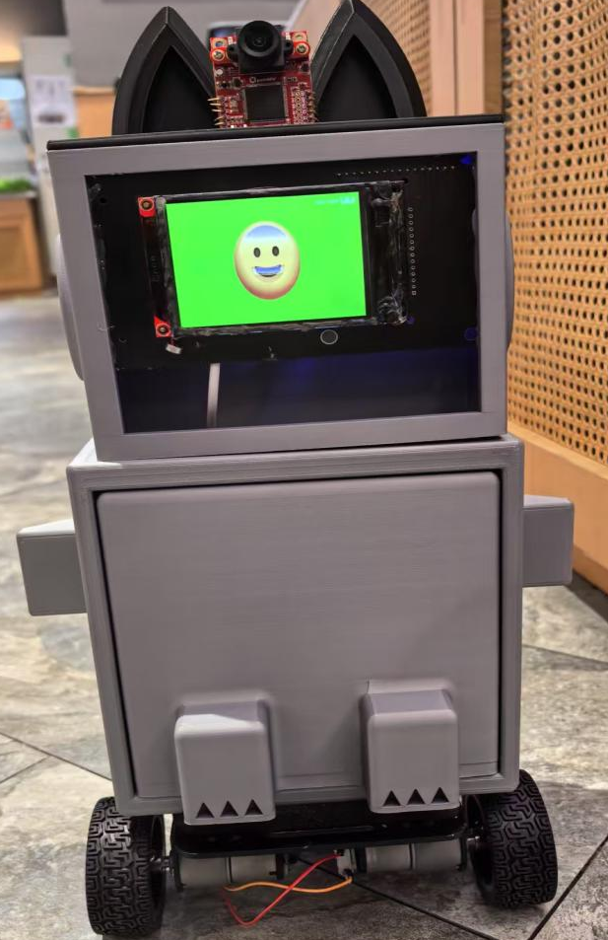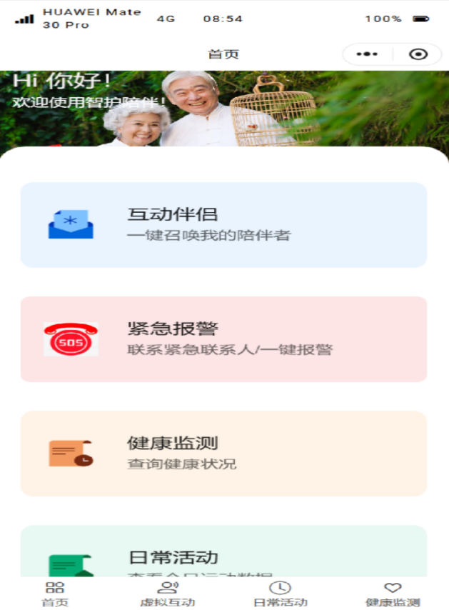

1.语音交互心灵陪伴
“智慧守护伴”让老年用户能够通过语音进行日常查询、设置提醒以及情感交流，极大地提升了使用的便捷性。“智慧守护伴”能够精准识别用户的语音指令，并迅速执行相应操作，例如播放音乐、阅读新闻、设置闹钟等，真正实现了“声控生活”。此外，“智慧守护伴”还设计了易于理解的对话流程，支持常见问题解答、日程设置和简单社交互动，用户可以轻松询问天气、日期、新闻等信息，也可以与虚拟伙伴进行对话，分享自己的感受。为了进一步提升用户体验，“智慧守护伴”还根据用户的发音特征和使用习惯调整识别算法，提升语音识别的准确率和交互的自然度。同时，系统还可以根据用户的语音语调、用词等判断用户的情绪状态，并进行相应的情感反馈不仅如此，“智慧守护伴”还可以与智能家居设备连接，用户可以通过语音控制家中的智能设备，真正实现“智能生活”。
2.健康安全应急处理
“智慧守护伴”建立了完善的紧急响应机制，实时监测用户的生理状态和行为模式，一旦发现异常情况，例如用户跌倒、心率异常等，系统会立即自动触发警报，并通知监护人或紧急联系人，确保用户的安全。“智慧守护伴”通过摄像头和传感器监测用户的行动状态，一旦检测到用户跌倒，系统会立即发出警报，并通知监护人或紧急联系人。同时，“智慧守护伴”通过可穿戴设备或环境中的传感器实时收集健康数据，例如心率、血压、血氧等，并进行数据分析，识别异常趋势，及时通过VR界面或手机应用向用户或照顾者发送警报。用户还可以通过语音或按键等方式触发紧急呼叫功能，“智慧守护伴”会立即拨打预设的紧急联系人电话，并告知用户的当前位置和状态。此外，虚拟伙伴还可以协助用户进行应急处理，例如指导用户进行简单的自救措施，或安抚用户的情绪，等待救援人员的到来。
3.健康检测
“智慧守护伴”通过可穿戴设备或环境中的传感器实时收集用户的生理参数，例如心率、血压、血氧、睡眠质量等，并进行分析，生成健康报告。同时，“智慧守护伴”通过摄像头和传感器监测用户的行动状态，分析用户的日常行为模式，例如活动量、运动频率等，并提供相应的健康建议。“智慧守护伴”还对收集到的健康数据进行深度分析，识别用户的健康状况和潜在风险，并提供个性化的健康建议和干预措施。“智慧守护伴”定期生成详细的健康报告，包括用户的生理参数、行为模式、健康状况等信息，供用户和医疗专业人员参考。最后，“智慧守护伴”根据用户的健康状况和行为模式，提供个性化的健康管理建议，例如运动计划、饮食建议、睡眠指导等，帮助用户保持健康的生活方式。
三、技术解决方案
1.AI语音交互心灵陪伴技术解决方案
“智慧守护伴”集成了icWT2003H-M语音模块，用于实现语音指令的识别和语音反馈的合成，支持用户通过自然语言进行日常操作和情感交流；开发了易于老年人理解和操作的对话流程，支持常见问题解答、日程设置和简单社交互动，体现了用户界面和交互流程的设计技术；“智慧守护伴”根据用户的发音特征和使用习惯调整识别算法，提升交互的自然度和准确率，这涉及到机器学习和模式识别相关的自适应算法。
2.健康安全应急处理技术解决方案
利用高精度摄像头和深度学习算法实时捕捉用户的动作和体态语言，用于跌倒检测、异常行为识别等；通过可穿戴设备或环境传感器实时收集用户的生理数据（如心率、血压、血氧等），用于健康异常监测和预警；使用摄像头和传感器监测用户的行动状态和生活环境，分析行为模式，识别潜在风险；对收集到的视觉、生理、行为数据进行实时分析，应用统计和机器学习方法识别异常趋势，并自动触发警报；“智慧守护伴”在检测到紧急情况时，能够自动触发警报，并通过预设方式（如电话、APP推送）通知监护人或紧急联系人，可能涉及通信协议和自动化流程设计。
3.健康监测技术解决方案
利用高分辨率摄像头捕捉面部图像，结合深度学习框架进行表情和情绪识别，用于评估用户的精神状态；通过可穿戴设备或环境传感器实时收集用户的生理数据（如心率、血压、血氧、活动量、睡眠质量等）；对收集到的生理参数和行为模式数据进行统计分析和机器学习，识别健康状况、潜在风险和异常趋势；“智慧守护伴”定期整合分析结果，自动生成包含用户生理参数、行为模式、健康状况等信息的详细健康报告；根据用户的健康数据分析结果，提供个性化的健康管理建议，如运动计划、饮食指导、睡眠改善方案等，可能涉及专家系统或推荐算法。
四、项目优势
1.AI语音交互心灵陪伴优势
语音交互打破了传统操作方式的限制，老年人无需记忆复杂的按键或屏幕操作，只需开口说话即可完成查询、设置、交流等任务，极大地降低了使用门槛，尤其适合行动不便或视力不佳的用户；“智慧守护伴”能够识别用户的语音语调、情感状态，并做出相应的回应和安抚，这种类似对话的交互方式能有效缓解老年人的孤独感，提供情感上的陪伴和慰藉；语音交互可以成为控制健康查询、应急呼叫等其他功能模块的入口，实现多功能的联动，让用户通过最自然的方式获取所需服务，提升整体体验的流畅性；“智慧守护伴”会根据用户的发音特征、常用语、习惯等数据进行学习，逐步优化识别准确率，使交互越来越贴合用户的个人习惯，提供更贴心的服务。
2.健康安全应急处理功能优势
健康安全应急处理功能实现了主动监测和预警，不一定需要人员主动呼叫介入。无论是检测到跌倒、心率异常还是其他预设的紧急情况，“智慧守护伴”都能自动触发警报，第一时间通知家属或紧急联系人，为突发状况争取宝贵时间；通过结合机器视觉（动作捕捉、行为分析）和生理参数监测，“智慧守护伴”能够从多个维度评估用户状态，识别潜在风险，提供比单一监测更全面的保障；一旦“智慧守护伴”判断发生紧急情况，会自动启动预设的应急流程，如自动拨打电话、发送定位信息等，大大缩短了从发现异常到获得帮助的时间，让用户及其家属更安心。
3.健康监测优势
对心率、血压、血氧、活动量、睡眠质量等健康指标进行持续监测，能够捕捉到短期变化和长期趋势，比单次测量更全面、更客观地反映用户的健康状况；通过对连续数据的智能分析，“智慧守护伴”能够识别出潜在的健康风险信号（如心率异常波动、活动量锐减），及时发出预警，有助于用户或家属及早干预，预防更严重问题的发生；“智慧守护伴”自动生成易懂的健康报告，不仅呈现数据，还会结合数据分析结果给出简单的健康建议，方便用户了解自身状况，也为医生提供参考；部分监测（如通过摄像头分析）可以非接触或低干扰地进行，提高了用户的接受度和持续使用的可能性。
4.产品性价比优势
“智慧守护伴”在保证功能实现的同时，其整体设计充分考虑了成本控制，力求为用户提供高性价比的产品；系统将语音交互、应急处理、健康监测等多个功能模块进行深度整合，避免了为每个功能单独购置设备，减少了硬件成本和用户使用复杂度；在保证性能的前提下，对摄像头、传感器、处理器等硬件进行合理选型，平衡了性能与成本；优化软件算法，使其能在较低成本的硬件平台上流畅运行，降低了硬件门槛，从而在功能与价格之间达到了良好的平衡，使得产品具有很高的性价比，能够被更广泛的经济条件各异的用户所接受。
五、盈利模式
（1）产品销售。“智慧守护伴”产品面向有需求的老年人或其家属进行售卖，也可以作为辅助养老服务工具，为养老机构、康复中心等提供更便捷、高效的老人看护方案，减轻护理人员负担，提升服务质量。（2）订阅服务。开发与“智慧守护伴”配套的增值服务，例如远程医疗服务、健康数据分析、个性化健康管理方案等，通过订阅或按次付费的方式获取收益；在确保用户隐私和数据安全的前提下，可以与医疗机构、研究机构合作，将脱敏后的用户健康数据用于医学研究或产品改进，获取数据价值。（3）广告佣金收入。产品内置广告模块，为老年用户推送适老化广告内容，包括健康产品、养老服务、医疗咨询等，为老年用户消费提供更多选择。

第一章 项目概述

1.1项目背景

1.1.1人口老龄化程度持续加剧
近年来，全球人口老龄化趋势日益明显，中国尤为突出。根据国家统计局数据，2014年我国60岁及以上老年人口有2.12亿人，占总人口的15.5%，截至2018年年底，我国60岁及以上老年人口约2.49亿，占总人口的17.9%。到2022年左右，中国65岁以上人口将占到总人口的14%，实现向老龄社会的转变，预计到2050年，这一比例将达到35%。我国人口老龄化的速度使得社会养老和机构养老的资源仍然稀缺，同国民的健康养老需求仍有较大差距，加上国家频繁布局大健康，发展健康产业已是必然趋势。可以预见，未来十年，我国大健康产业将进入黄金发展期。
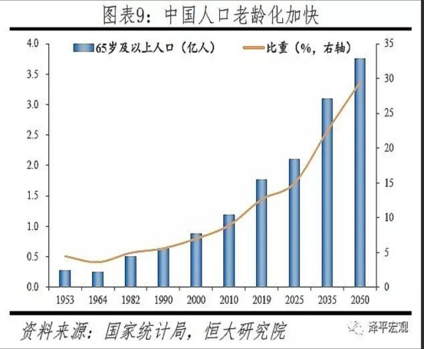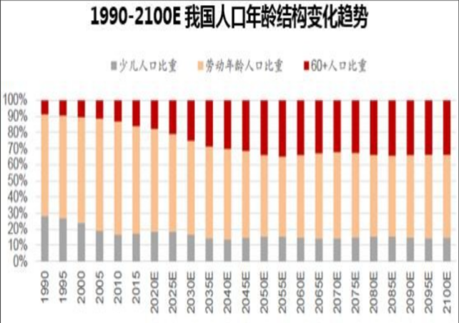
图1.1 中国老年人人口结构与趋势

1.1.2 智慧养老市场前景广阔
我国智慧养老市场近年来迅速发展，政府推动“互联网+养老”的模式，鼓励采用新技术改善养老服务。国内众多高校和研究机构开发有智能康复辅助设备、智能生活助手等，不仅改善了老年人的生活质量，也优化了资源配置，提高了服务效率。智慧健康养老产业持续发展,工业和信息化部、民政部、国家卫生健康委组织开展智慧健康养老产品及服务推广目录申报，促进典型智慧健康养老产品和服务推广应用，推动智慧健康养老产业发展；2021 年联合遴选公布智慧健康养老示范企业 36 家、示范园区 2 个、示范街道（乡镇）45 个、示范基地 17 个。国家发展改革委、商务部修订发布《鼓励外商投资产业目录（2022 年版）》，新增智慧健康养老产品研发、制造等条目,为中国的智慧养老市场赋能。预计未来几年，中国智慧养老市场规模将持续扩大，年复合增长率将超过20%。
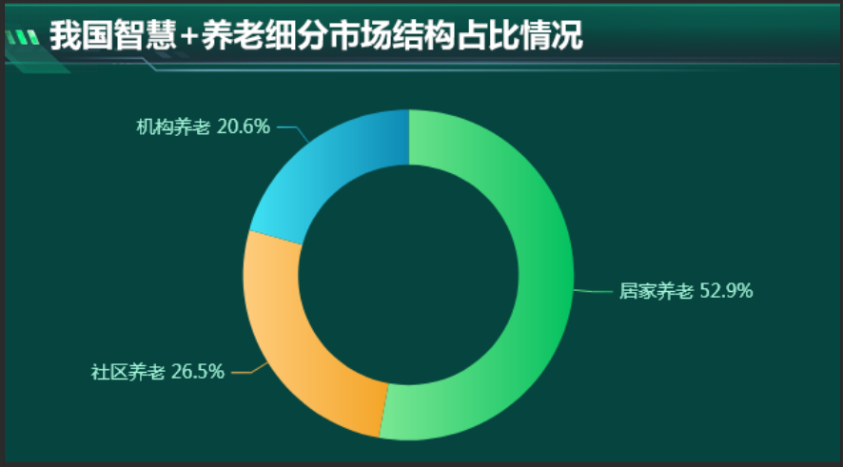
图1.2 智慧养老市场结构
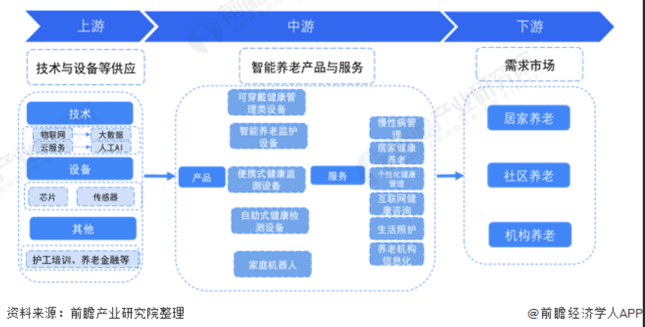
图1.3 智慧养老产业链
项目团队对2018-2024年智慧养老相关产业市场规模变化进行了分析，如图 1.4所示，可以观察到，智慧养老市场规模和物联网市场规模具有明显的增长趋势。同时基于老年人口基数持续扩大，特别是高龄、失能半失能老人比例上升带来的刚性需求；国家政策的大力扶持，推动智慧养老基础设施建设和应用普及；居民健康意识增强，对预防性、便捷性健康管理的需求增加；以及新一代信息技术（AI、IoT、5G）在垂直领域的应用深化，不断催生新的产品和服务模式，项目团队运用时间序列分析和回归模型，结合老年人口增长速度、居民人均可支配收入增长、医疗健康支出占比等关键变量，对智慧养老市场规模进行预测。结果显示，预计到2025年，我国智慧养老市场规模有望突破8000亿元，年均复合增长率（CAGR）将达到25%左右。到2030年，随着老龄化程度进一步加深和居民支付能力的提升，市场规模有望达到1.5万亿元以上。
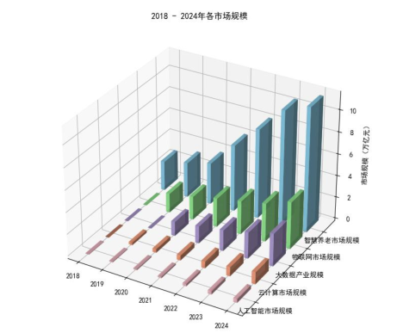
图1.4 市场规模

1.1.3用户需求和痛点分析
为了更好地了解市场需求和用户痛点，项目团队分别针对老人和中青年分别设计问卷，开展线上线下调查。
1.智慧养老用户预算

图 1.5 智慧养老用户预算
受访者均愿意在智慧养老设备上进行消费，但是能够承担的费用区间不同，主要集中在2000-3000 元之间，占比达 41.8%，成为主流预算选择，反映老人对中高端智能养老设备存在刚性需求，愿为更全面的安全健康、情感陪伴功能买单；1000-2000 元（25.6%）、3000 元以上（22.5%）的占比，覆盖了追求高性价比与极致功能体验的细分群体；依赖子女 / 政府购买（5.1%）、1000 元以下（5.0%）的低占比，体现部分老人的经济顾虑或消费观念差异。
2.智慧养老产品功能需求
针对智慧养老产品的功能方面，跌倒 / 异常状态监测、实时健康监测、紧急呼叫位列前三，凸显安全健康需求的基础性与迫切性，同时用药/生活提醒、情感陪伴的高需求占比也较高，尤其是对于独居、高龄老人，对于情感陪伴也有很高的需求。
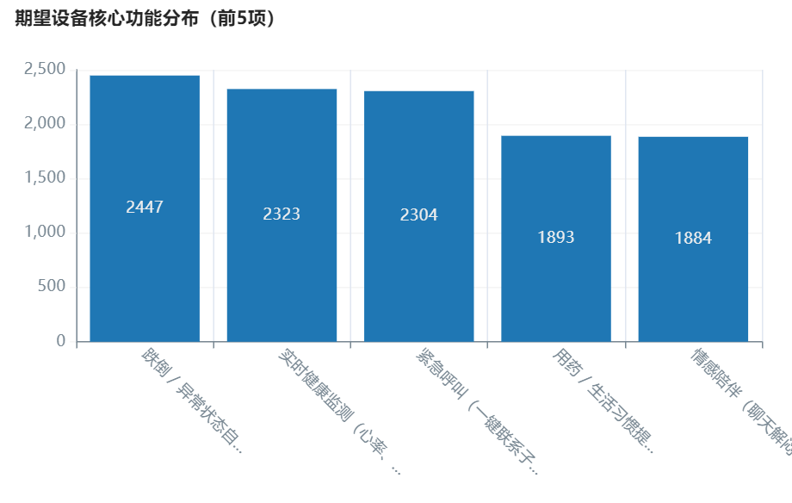
图 1.6 智慧养老产品功能需求
而从子女家庭决策视角，补充智能养老设备的价值延伸需求。一键呼叫子女（用占比）、自动联系物业及社区（用占比）、对接 120 并同步地理位置（用占比）等功能局域前列，体现子女对 “应急响应效率”、“多渠道救援协同” 的核心诉求。

图 1.7 子女延伸需求
3.智慧养老产品用户使用障碍
老人智能产品使用障碍因素，暴露当前智能养老产品的不足，为产品优化与市场教育指明方向。调查结果显示，操作复杂（26.3% 占比 ）居首，反映智能设备交互设计与老人数字素养、操作习惯的脱节，需要简化交互流程，最好能使用语音交流，简化操作界面，配套大字体。同时也有老人缺乏学习意愿（21.3%占比 ），可能具有视力 / 听力障碍（20.9% 占比），担心隐私泄露（16.3% 占比），折射老人对新技术的接受度壁垒、数据安全顾虑及生理机能的限制。
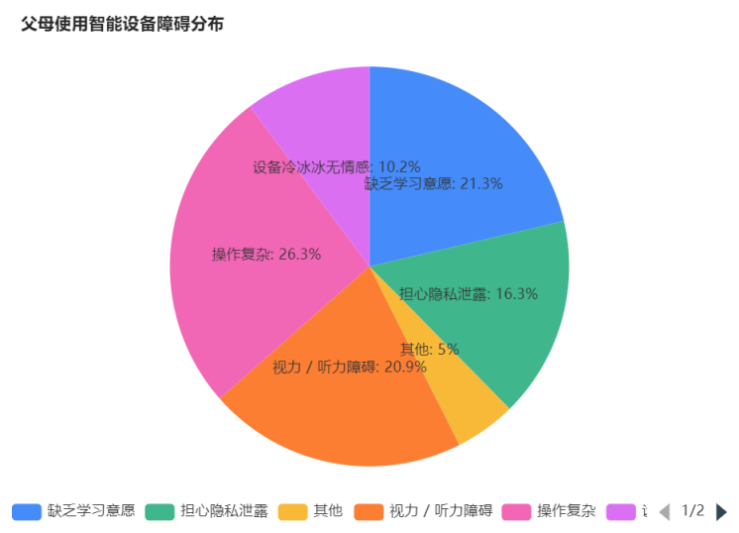
图 1.8 智慧养老使用障碍

4.市场痛点用户感知
当前智慧养老产品市场存在几个关键痛点，直接影响着老年用户和其子女的接受度与使用体验：
（1）产品同质化严重，缺乏精准性：市场上许多智能手环、监测设备功能相似，主要集中在基础生理指标监测，缺乏针对老年人特定健康风险（如慢病管理、跌倒风险预警）的深度分析和个性化干预方案。
（2）数据孤岛现象突出，信息难共享。不同厂商的设备、平台之间缺乏统一标准，数据难以互通，导致子女或医护人员无法获得全面、连续的健康信息，影响决策的及时性和准确性。
（3）用户体验不佳，老年人接受度低。部分产品设计复杂，操作繁琐，不符合老年人的使用习惯和认知水平，导致学习成本高，实际使用率低。
（4）成本与价值不对等，性价比待提升。部分高端智能设备价格昂贵，超出了普通家庭的承受能力，而一些低价产品又往往在功能和可靠性上打折扣，用户难以找到高性价比的解决方案。
表1.1 市场痛点用户感知
市场痛点用户感知
痛点描述 | 感知比例（%）
产品功能单一/同质化 | 65%
数据无法互通共享 | 58%
操作复杂上手难 | 72%
价格偏高性价比低 | 61%

1.1.4政策支持
表1.2 政策支持列表
时间 | 政策文件名称 | 颁布部门 | 核心内容与智慧养老相关要点 | 对项目的意义和影响
2013年09月 | 《国务院关于加快发展养老服务业的若干意见》 | 国务院 | 首次系统提出发展养老服务业，鼓励社会力量参与，虽未明确智慧养老，但奠定了市场化的基础。 | 释放了养老市场活力，为后续智慧养老产品和服务提供了潜在的市场空间。
2017年02月 | 《关于促进智慧健康养老产业发展的行动计划（2017-2019年）》 | 工信部、民政部、卫计委 | 明确提出推动智能硬件、软件、服务融合发展，开展智慧健康养老应用示范，是智慧养老的里程碑式文件。 | 直接推动了智慧养老产业的起步，项目的技术方向与该计划高度契合，明确了发展路径。
2019年11月 | 《关于推进养老服务高质量发展的意见》 | 国务院 | 强调科技赋能，推动互联网、物联网、大数据、人工智能等技术与养老服务深度融合，提升服务效率和质量。 | 进一步强化了科技在养老领域的重要性，为智慧养老产品升级和智能化服务提供了政策依据。
2021年11月 | 《“十四五”国家老龄事业发展和养老服务体系规划》 | 国务院 | 专章论述“发展智慧老龄产业”，提出建设智慧养老机构、发展“互联网+养老”服务、推广智慧养老产品等具体措施。 | 将智慧养老提升到国家战略层面，明确了发展方向和重点任务，为项目争取资金、试点等提供了政策支持。
2023年05月 | 《关于发展银发经济增进老年人福祉的意见》 | 国务院办公厅 | 提出要加快发展银发经济，包括智慧健康养老在内，强调创新产品供给，优化市场环境，促进老年人共享经济社会发展成果。 | 为智慧养老产业营造了更优的政策环境，鼓励创新，有助于项目产品更快地推向市场并获得认可。

智慧养老产业的蓬勃发展，离不开国家政策体系的持续护航与精准引领，一系列重磅政策从顶层设计出发，构建起推动产业前行的“政策引擎”，为智慧养老及银发经济发展注入强劲动力：
2013年9月，国务院出台《国务院关于加快发展养老服务业的若干意见》，作为养老服务业发展的基础性纲领，首次系统性擘画养老服务业发展蓝图，以“鼓励社会力量参与”为核心导向，虽未直接聚焦智慧养老，却通过激活市场活力，为智慧养老产品与服务培育潜在土壤，成为产业萌芽的“先声” 。
2017年2月，工信部、民政部、卫计委联合发布《关于促进智慧健康养老产业发展的行动计划（2017 - 2019年）》，这一里程碑文件明确锚定“智能硬件 + 软件 + 服务”融合发展路径，以开展智慧健康养老应用示范为抓手，直接点燃智慧养老产业起步的“火种”，让项目技术方向与政策导向深度契合，清晰标定产业发展“最初路径” 。
2019年11月，国务院印发《关于推进养老服务高质量发展的意见》，聚焦“科技赋能”，强调互联网、物联网、大数据、人工智能等技术与养老服务深度融合，将科技在养老领域的价值提升到新高度，为智慧养老产品升级迭代、智能化服务模式创新筑牢政策基石，驱动产业从“有”向“优”进阶 。
2021年11月，《“十四五”国家老龄事业发展和养老服务体系规划》重磅发布，专章部署“发展智慧老龄产业”，从建设智慧养老机构，到推广“互联网 + 养老”服务、普及智慧养老产品，构建起全方位政策矩阵，将智慧养老上升至国家战略维度，为项目争取资金扶持、试点机遇等开辟绿色通道，引领产业驶入“战略发展轨道” 。
2023年5月，国务院办公厅出台《关于发展银发经济增进老年人福祉的意见》，将智慧健康养老纳入银发经济发展版图，以“创新产品供给、优化市场环境”为发力点，为智慧养老产业营造更具活力与包容性的政策生态，加速产品市场化进程，助力智慧养老成果更高效触达老年群体，成为银发经济繁荣发展的“新引擎” 。 从激活市场根基，到明确技术路径、强化科技赋能，再到上升战略高度、融入银发经济大局，政策体系层层递进、协同发力，构建起智慧养老产业发展的“政策坐标系”，持续为智慧养老及银发经济发展释能，驱动产业迈向更广阔未来 。
综上所述，老年人对智慧养老产品的需求主要集中在以下几个方面：
1.健康管理：老年人普遍关注自身健康状况，希望能够方便地监测血压、心率、血氧等生理指标，并及时获得健康建议和预警。
2.安全防护：老年人对居家安全非常重视，希望能够实时了解自身位置信息，并在发生意外时能够及时求救和获得救援。
3.精神慰藉：老年人渴望与家人和社会保持联系，希望能够通过智能设备进行远程视频通话、社交互动等，以缓解孤独感和精神压力。
4.生活便利：老年人希望能够通过智能设备实现智能家居控制、生活助手等功能，以提高生活便利性和舒适度。
同时老年人及其子女对智慧养老产品的价格、易用性、安全性等方面存在顾虑，希望产品能够更贴心、更便捷、更可靠。
基于此，在政策支持和用户需求指引下，一款定价2000左右，具有健康安全应急处理及语音、视频等多模态陪伴功能的智慧养老设备具备较好市场竞争力，“智慧守护伴”应运而生。

1.2项目目的及意义

1.2.1解决老年人健康安全应急及心灵陪伴问题，提升老人生活质量
本项目开发的智慧守护伴产品，正是针对当前老年人生活中普遍存在的健康监护难、突发状况求助不及时等痛点而设计的。通过集成可穿戴设备、智能传感器以及AI分析技术，能够实时监测老年人的生命体征（如心率、血压、睡眠质量等）和日常活动状态，做到对潜在健康风险的早期预警。一旦发生跌倒、心率骤变等紧急情况，可自动触发警报，迅速通知家人或社区服务中心，甚至联动120急救资源，大大缩短了救助响应时间，显著提高了老年人遭遇意外时的生存几率。这种全天候、无死角的监护与救助机制，让老年人能够更安心、更独立地生活，减少了因害怕突发疾病或意外而带来的心理负担，从而有效提升老人生活品质和幸福感，使老人能够更从容地享受晚年时光。

1.2.2推动智慧养老产业发展，创造新的经济增长点
智慧守护伴项目的实施，不仅仅是一个单一产品的落地，更是对整个智慧养老产业链的一次有效激活和推动。它整合了硬件制造（传感器、可穿戴设备）、软件开发（AI算法、数据分析平台）、通信网络（物联网连接）以及增值服务（健康管理咨询、紧急响应中心）等多个环节，为相关企业提供了新的市场机遇和发展空间。随着产品的推广和应用，将带动上下游产业的协同发展，例如促进老年健康监测设备的研发与普及，催生专业的数据分析服务，甚至可能带动智能家居在养老场景下的深度应用。这不仅能够创造大量的就业岗位，从硬件生产、软件编程到运营维护，形成新的产业集群，更能有效拉动内需，为经济增长注入新的活力，使智慧养老从一个概念逐步转变为具有强大经济带动力的新兴产业。

1.2.3将AI与物联网等前沿技术融入商品，促进智能技术转化应用
智慧守护伴项目是前沿科技在养老服务领域深度应用的典范。它巧妙地融合了人工智能（AI）和物联网（IoT）等尖端技术，实现了从被动响应到主动预防、从单一监测到综合服务的智能化转变。物联网技术使得各种智能设备能够互联互通，将分散的数据汇聚成统一的信息流；而AI技术则通过对海量数据的深度学习和智能分析，能够更精准地识别老年人的健康风险模式，预测潜在问题，甚至提供个性化的健康建议和生活指导。智慧守护伴中，AI可以分析用户的日常活动规律，判断是否存在异常；物联网则确保这些信息实时、准确地传输，促进智能技术转化应用。

1.3 项目目标
1.第一阶段需求调研与产品设计（1-3个月）：主要目标为明确用户需求，设计产品架构，制定开发计划。具体工作为进行市场调研，了解老年人及其家属、养老服务机构的需求；确定产品功能模块，包括智能语音交互、健康监测、娱乐、应急处理等；设计产品架构，确定技术路线，选择合适的硬件和软件平台；制定项目开发计划，明确各阶段任务和时间节点。
2.第二阶段产品开发与测试（4-6个月）:主要目标为完成产品开发，进行功能测试和优化。具体工作为开发产品功能模块，实现智能语音交互、健康监测、娱乐、应急处理等功能；进行产品集成，确保各模块协同工作；进行功能测试，确保产品功能正常，用户体验良好；根据测试结果，优化产品性能，提高产品稳定性和可靠性。
3.第三阶段试点应用与评估（7-9个月）：主要目标为在试点地区推广应用，收集用户反馈，评估产品效果。具体工作为选择试点地区，与当地养老服务机构合作，开展产品应用；收集用户反馈，了解产品使用情况和效果；评估产品在提升老年人生活质量、促进健康老龄化、减轻养老负担等方面的成效；根据评估结果，进一步优化产品功能和性能。
4.第四阶段全面推广与持续优化（10-12个月）：主要目标为全面推广产品应用，建立长效运营机制，持续优化产品功能。具体工作为总结试点经验，制定全面推广计划，扩大产品应用范围；建立长效运营机制，包括售后服务、技术支持、用户培训等；持续收集用户反馈，优化产品功能，提高用户体验；推动产品在养老产业中的广泛应用，促进养老产业的升级和发展。

第二章 产品介绍

2.1 产品简介
本项目聚焦智慧养老场景，以智能感知设备、互联网服务为依托，提供多系统协同的全方位老人监护方案。通过带摄像头运输装置、健康检测系统、主控端三大模块联动，将老人位置信息、生理健康指标、情绪指标等数据与互联网、数据中心进行实时连接，以实现健康安全应急处理和心灵陪伴功能，包括检测到老人摔倒等特殊情况时，借助摄像头数据异常判断，给亲属或看护人员发送 SOS 求助信号；主控端检测老人情绪，根据老人情绪与老人进行交互，支持定制人物形象与语音；日常远程自动完成安全看护、健康监测，健康检测系统定时采集身体数据并同步监护人、医护端辅助疾病预防，适配多样养老需求，为老人安全、健康与精神关爱筑牢防线，助力智慧养老落地，提升老人老年生活水平，促进银发经济发展。

2.2 产品功能

2.2.1 语音智能交互系统功能
1.数字人无障碍实时聊天
该系统支持数字人外貌个性化定制，可依据老人喜好对数字人的外貌、声音甚至性格进行自定义，以满足老人个性化需求；支持与数字人进行实时对话及语音交互，老人可通过语音形式互动，收获近似真人交流的体验；拥有视频和直播功能，数字人能生成视频、参与直播，既可读取预设脚本，也能与用户互动，支持协商编写脚本以提升陪伴效果；此外，还可通过导入各国语言包，实现跨国交流，既能代替老人与外国人沟通，也能对电视、收音机中的外语内容进行翻译。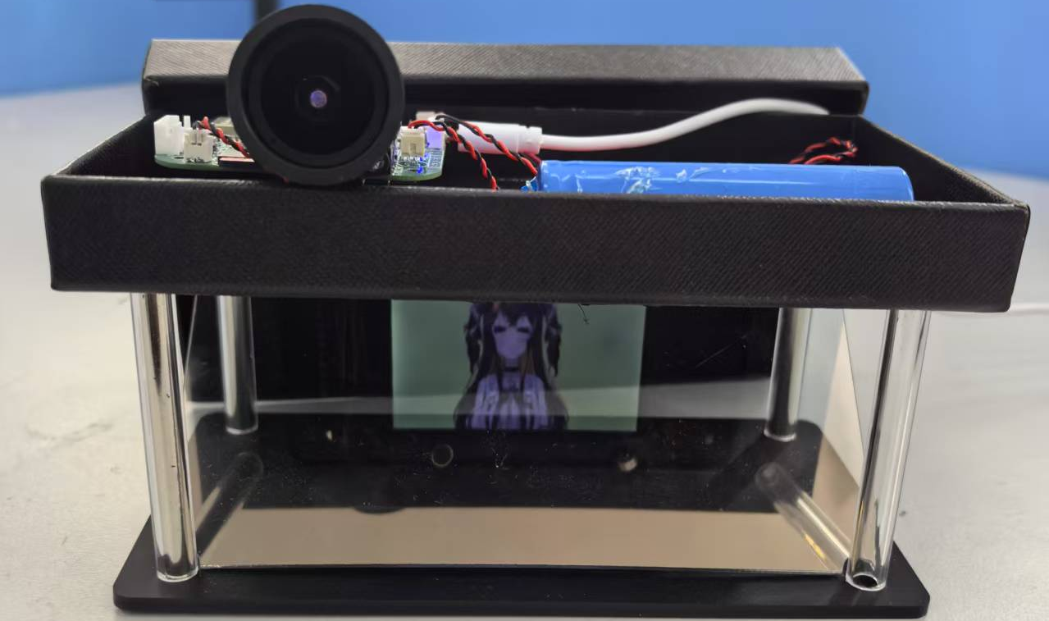
图 2.1虚拟陪伴装置
2.语音情绪识别
该系统通过提取与分析语言语调等语音信号特征，识别用户快乐、悲伤、愤怒等7类情绪，同时实时分析对话中语调、语速的情感强度与变化，并通过持续识别确保判断准确；此外，结合语音情绪识别、情感预测系统与视频交互系统，预测情绪变化趋势，基于分析结果为用户提供个性化建议或干预。
3.智能训练
产品预设基本对话、情感识别、生活辅助功能，如定时提醒、吃药提醒的标准模式，之后系统通过持续接触实现自学习进化，不仅能识别老人情感变化与心理需求，并能调整互动方式，如安慰与趣味互动，还能记忆老人对活动、对话风格等偏好，以提升交互自然性与亲切感；同时支持语音定制，根据老人交互和情感数据定制专属对话内容，如开心时幽默、低落时安慰，并依据老人偏好或场景设置语速和音高，结合智能训练系统智能调整，提升可理解性与舒适度。

2.2.2 应急处理系统功能
1.表情识别与反馈
系统通过捕捉面部五官如眼睛微眯、嘴角弧度、眉毛扬起等细微肌肉运动变化进行情绪特征提取，同步接入语调识别系统对语速起伏、音高波动等声学特征进行交叉分析，通过多模态数据融合机制提升情绪判断的精准度。当系统识别到老人出现愉悦、低落或焦虑等情绪状态时，会自动触发动态响应机制，并根据情绪状态程度实时调整语音语调的柔和度、对话语气的亲和度以及交互行为的适配性，以贴合老人当下情感需求的方式提供贴心的个性化交流，从而实现具有情感共鸣的陪伴互动体验。​
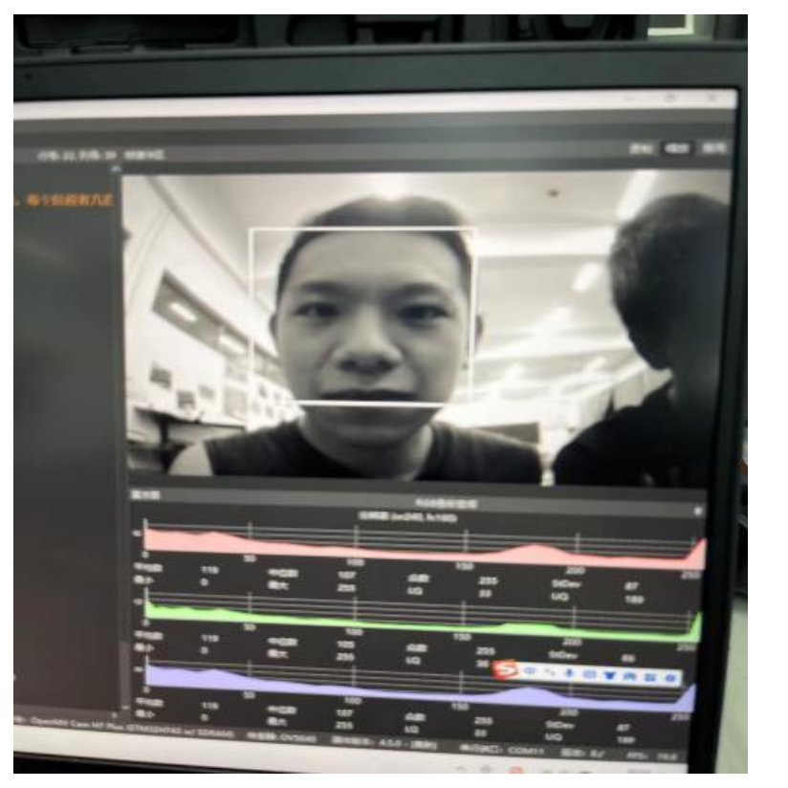
图 2.2人脸检测结果

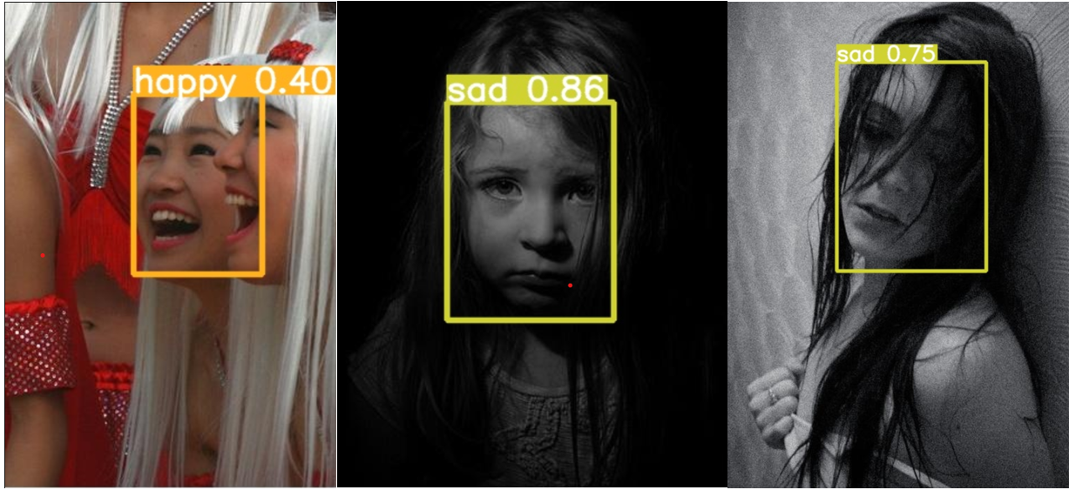
图 2.3表情识别结果

2.智能跟随与保护干预
设备通过内置摄像头实时识别老人位置与动作以实现自动跟随，无需老人操控，同时智能调整行进速度与路径，确保与老人保持适当安全距离以避免碰撞或干扰；此外，系统通过分析面部情绪变化及心率、血压等生理数据判断老人健康状况，在需要时触发医疗干预并通知相关人员，而搭载的广角摄像头与视觉 AI 算法，每秒采集 30 帧画面并利用人体骨骼关键点识别技术，持续分析步态、站立角度等特征，实时检测摔倒征兆或动作并启动报警程序。
3.应急物品储存与管理
设备的紧急物资智能储存系统可分类存放常用药品、急救药品及医疗物品，通过智能库存管理技术实时跟踪使用情况与剩余量，动态监测医疗物品状态，在库存接近临界点时自动触发补充提醒，保障药品随时可用。

2.2.3 健康检测处理系统功能
1.健康指数检测
系统依托便携式设备与智能体检终端的组合，需用户每日主动进行测量，精准采集心率、血氧、血压等基本健康指数数据，并生成个性化健康报告，实时同步至监护人端与医护端，助力多方及时掌握健康动态。同时，借助运动传感器深入分析用户活动状态，针对缺乏运动可能引发的健康问题提前预警，从而实现基本健康指标与行为健康指数的一体化高效检测管理。
2.健康数据信息传递
实时同步健康数据至监护人端与医护端，监护人可远程查看，建立家庭健康档案；医护端匹配专属健康管家，跟踪分析数据，异常指标触发预警，提供在线指导和干预方案，联动社区医院上门复检。
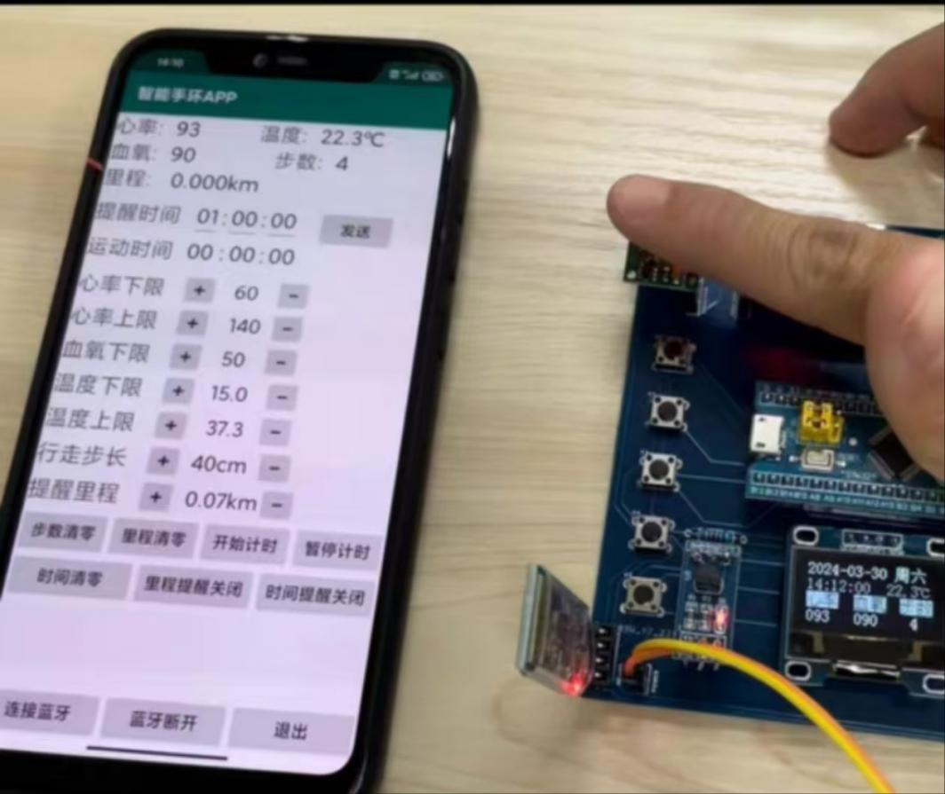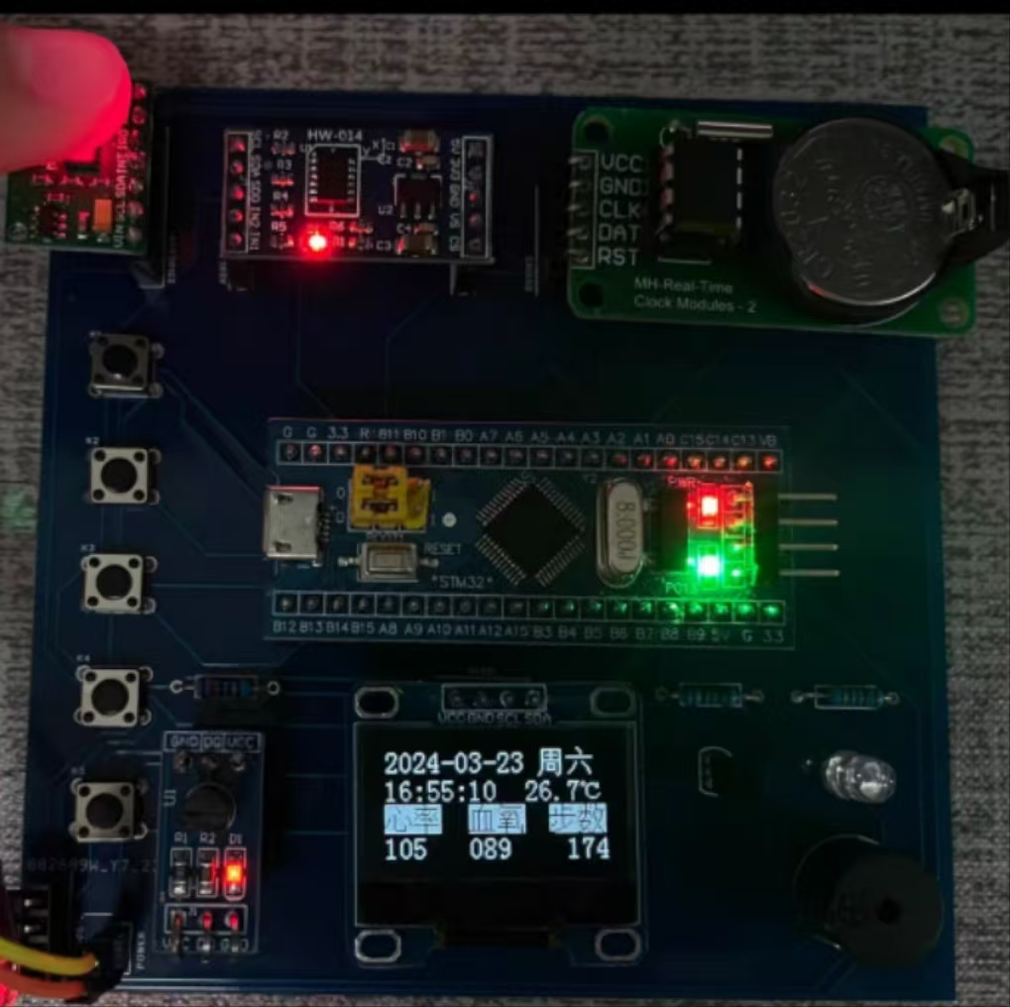
图 2.4健康检测装置

2.2.4 系统全方位全周期运行功能
本项目构建的智慧养老监护系统以多模块协同为老人打造全方位、全周期照护方案：
安全监测模块通过摄像头 24 小时巡检，实时识别摔倒等异常姿态并触发运输装置快速抵达，同时结合表情识别与语音交互判定危险等级，秒级推送通知至监护人并联动物业、社区实施救援；
健康管理模块借助健康检测系统采集多维度身体数据，生成个性化报告并同步至监护人端与医护端，由医护团队提供指导干预，并联动社区医院开展上门复检与慢性病管理；
情感陪伴模块通过主控端摄像头和麦克风构建情绪识别模型，自动触发陪伴交互，支持自定义虚拟陪伴形象与语音风格，围绕老人兴趣生成聊天内容，同时开放子女远程接入功能实现亲情联动。

2.3 技术实现

2.3.1 语音智能交互系统技术实现
1.语音模块技术实现
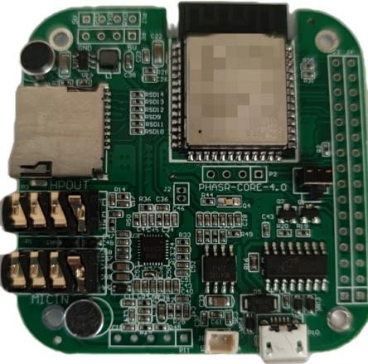
本项目采用安信可 ESP32-A1S 超小体积多功能音频模组作为核心语音交互单元。搭载双核 CPU 与 Wi-Fi / 蓝牙双通信，支持语音唤醒（如 “小安，陪我聊天”）、云端语义理解（对接百度 / 阿里语音 API）。该模组搭载低功耗双核 32 位 CPU，主频达 240MHz，集成 Wi-Fi 802.11b/g/n 与蓝牙 4.2，支持 M4A、AAC、MP3 等主流音频格式解码播放。硬件设计上，通过 3.3V 稳定供电系统、差分麦克风抗干扰电路及 I2S 音频接口滤波优化，保障音频信号质量；软件层面基于 Arduino IDE 或 ESP-IDF 平台开发，利用双缓冲降噪算法与云端语音识别 API，实现高效语音处理与稳定网络传输。

图2.6 语音交互模块
2.陪伴系统技术实现
本项目基于安信可 ESP32-A1S 超小体积多功能音频模组，融合屏幕显示与视频播放功能，构建一体化智能交互系统。当系统检测到老人情绪低落，自动触发陪伴流程，播放戏曲或发起聊天。内置音频解码芯片，可播放 MP3、AAC 等格式文件，支持定制化语音库（如模拟子女音色）。配合 TFT 彩屏（如 ILI9341）显示虚拟陪伴形象（如卡通人物、家人照片），实现 “视觉 + 听觉” 多模态交互。硬件上选用 ILI9341/ST7789 等 TFT 彩屏或 SSD1306 OLED 屏，通过 SPI/I2C 接口与模组连接，同时采用 MicroSD 卡存储本地视频，支持 MP4（H.264 编码）、MJPEG 等格式；软件层面依托 Arduino 或 ESP-IDF 平台，借助 TFT_eSPI、LVGL 等图形库实现高清画面渲染，结合双缓冲技术与时间戳同步机制，确保音视频流畅播放。项目通过资源优化分配与散热设计，平衡性能与功耗，适用于智能家居中控、便携式媒体播放器、工业监控终端等场景，为用户提供多模态交互体验。

2.3.2 应急处理系统技术实现
1.表情识别模块算法搭建
本系统聚焦老年人健康监护，实现两大核心功能：其一，高精度痛苦表情识别，准确率超 92%，精准定位老人面部痛苦状态；其二，高效模型训练与边缘部署，基于 4000+ 张复杂场景数据集训练，在 OpenMV 等设备推理延迟＜500ms，本地实时响应。在项目团队表情识别模块开发中，YOLOv5s_Neck 部分是实现表情特征有效提取与融合的关键环节。​
YOLOv5s_Neck 部分包含多个重要组件，其中 CSP2_1（Cross Stage Partial 2_1）结构发挥着重要作用。CSP2_1 通过跨阶段部分连接的方式，将输入特征图划分为两部分，一部分直接传递，另一部分经过一系列卷积操作后再进行融合。这种结构设计不仅有效减少了计算量，还增强了网络的学习能力，能够更好地提取表情图像中细微的特征差异。例如，在捕捉老人因疼痛而皱起的眉头、紧闭的嘴唇等关键表情特征时，CSP2_1 结构可以避免信息冗余，同时保证特征提取的完整性。​
CBL（Convolution-BatchNormalization-LeakyReLU）组件则是 YOLOv5s_Neck 中的基础运算单元。卷积层负责对输入图像进行特征提取，通过不同大小和数量的卷积核，从表情图像中挖掘出各种层次的特征；批量归一化（BatchNormalization）层对卷积后的特征进行归一化处理，加速网络的收敛速度，并且能够有效缓解梯度消失和梯度爆炸问题，使网络训练更加稳定；LeakyReLU 激活函数则为网络引入非线性因素，打破线性运算的局限，增强网络的表达能力，使模型能够学习到更复杂的表情特征映射关系。​
上采样操作在 YOLOv5s_Neck 中起到了连接不同尺度特征图的桥梁作用。在表情识别过程中，图像经过一系列下采样操作后，虽然能够提取到高层语义特征，但分辨率降低，丢失了部分细节信息。上采样操作通过插值、反卷积等方法，将低分辨率的特征图恢复到合适的尺寸，使得不同层级的特征图能够在相同尺度下进行融合。例如，将浅层网络提取到的老人面部轮廓、五官位置等细节特征，与深层网络提取到的表情语义特征通过上采样后进行融合，从而为准确识别痛苦表情提供更丰富的信息。​
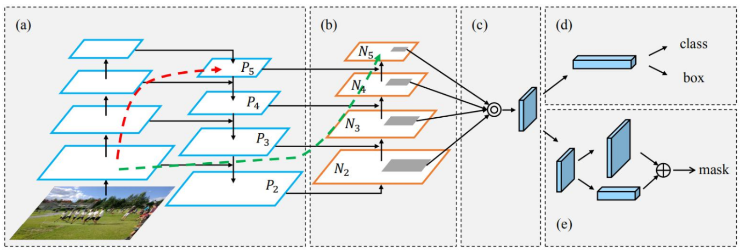
图 2.7代码框架
Concat（拼接操作）则负责将经过上采样后的不同尺度特征图进行拼接。通过将具有不同层次信息的特征图在通道维度上进行合并，能够整合表情图像从局部细节到整体语义的全方位信息。这些融合后的特征图包含了更全面的表情信息，为后续的表情分类和定位提供了更强大的特征表示，使得模型能够更准确地判断老人是否处于应急状态，并定位异常表情在面部的具体位置。​
在实际开发过程中，项目团队通过对 YOLOv5s_Neck 部分各组件的优化和参数调整，不断提升模型对老人异常表情的识别精度和实时性。同时，结合大量的老人表情数据集进行训练和验证，确保模型在不同光照条件、面部姿态以及复杂背景下，都能稳定、准确地实现对老人异常表情的实时监测。
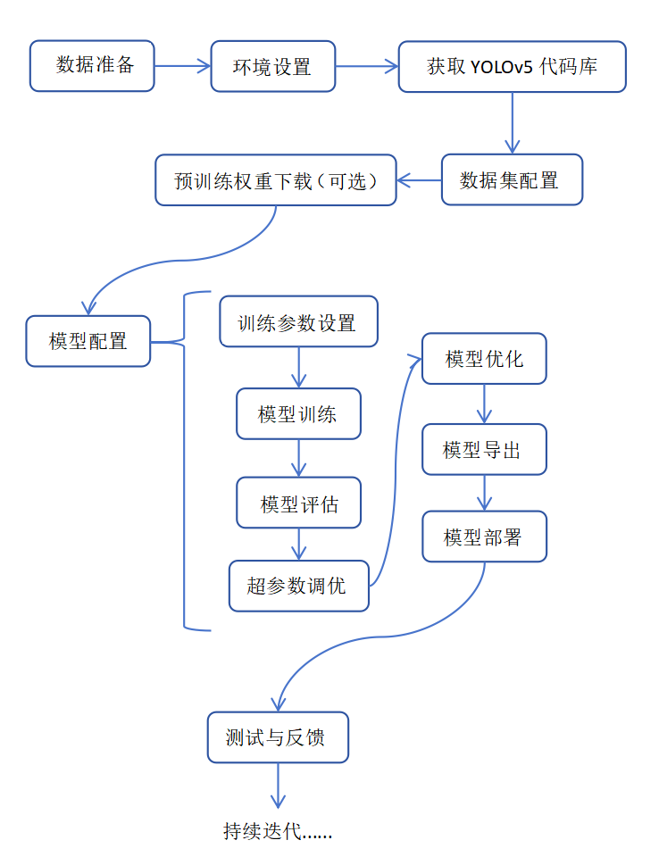
图 2.8模型训练框架

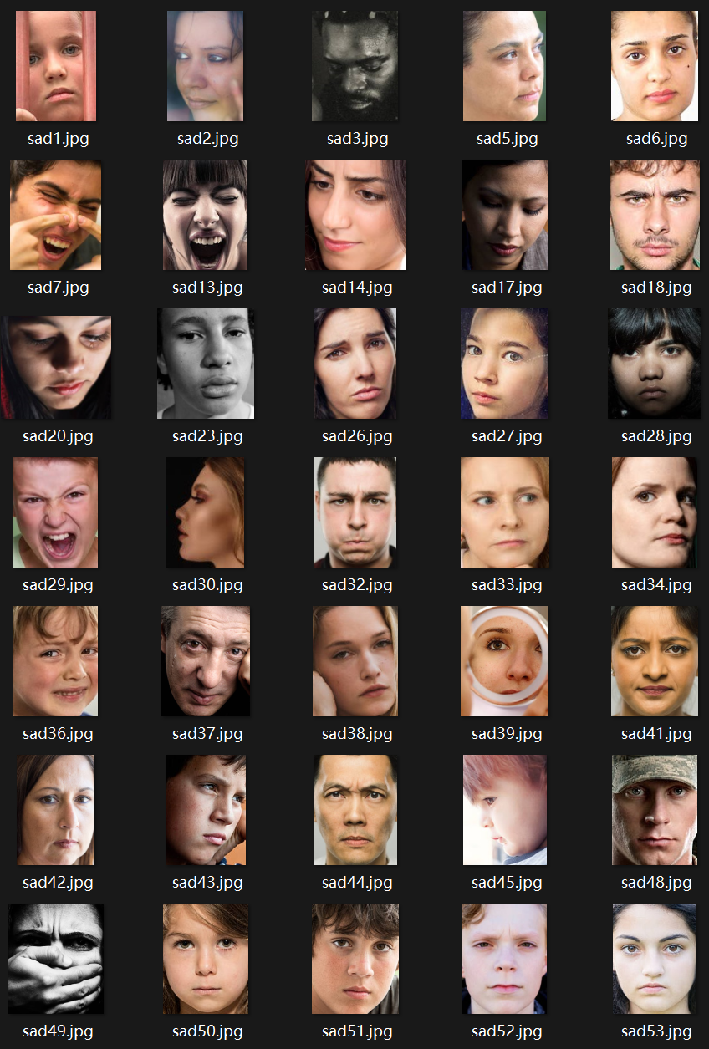
图 2.9表情识别模型训练结果

2.智能摄像头的选择与搭载
搭载高性能图像传感器，支持复杂光照下的高清图像捕捉（如昏暗房间内的老人活动监测）。基于 YOLOv5 算法实现摔倒检测与表情识别：通过动作特征（如重心偏移、肢体角度）判断异常摔倒姿态；通过面部微表情（皱眉、闭眼）识别痛苦情绪，辅助判断危险等级。
硬件层面，OpenMV 摄像头搭载的高性能图像传感器具备卓越的图像捕捉能力，可敏锐感知细微的图像细节。其精心调校的镜头在复杂光照条件下，如明暗交替的工业车间、光线昏暗的监控区域等，均能稳定输出高清晰度、低畸变的图像。此外，小巧紧凑的尺寸设计，使其能够轻松集成至各类便携式设备或嵌入式系统中，无论是穿戴式健康监测设备，还是小型自动化检测装置，都不会因空间限制影响部署实施，且始终保持稳定的图像采集性能。

2.3.3 健康检测系统技术架构与设备选型
1.健康检测系统技术实现
基于光电容积脉搏波技术（PPG），通过绿光 / 红外光照射皮肤，精准测量心率、血氧饱和度，误差率＜2%。抗运动干扰设计，适合老人日常活动（如散步、做饭）中的动态监测，数据更新频率达 50Hz（每秒 50 次）。通过 I²C 接口与主控通信，实时同步数据至监护人 APP，异常时触发红色预警（如心率＞120 次 / 分钟）。
在多功能人体健康监测系统的设计中，心率监测模块是判断用户健康状态的重要组成部分，其测量准确性、稳定性和抗干扰能力直接关系到系统的可靠性与实用性。一个合适的心率监测模块不仅需要在静息状态下提供准确数据，还应在用户运动、活动等动态条件下保持较强的测量稳定性。模块的功耗、体积和集成方式也需满足便携设备的设计要求。
MAX30102是一款专门用于测量心率和血氧饱和度的红外传感器模块，具有较强的抗干扰能力和较高的测量精度。其核心技术是利用光电容积脉搏波描记法（PPG），通过红外和绿光照射皮肤来获取血流量变化信号。该模块具有低功耗和高集成度特点，能够通过I²C接口与单片机进行通讯，传输心率和血氧数据。MAX30102具备高灵敏度和低噪声的优势，能够在运动状态下保持较高的测量稳定性和波形准确性。其数据更新速率高，支持动态变化检测，能够实时反映人体健康参数的变化趋势。相比压力传感器，MAX30102在测量准确性和稳定性方面有显著优势，特别适用于便携式健康监测设备。因此，项目团队设计最终选用MAX30102作为心率和血氧监测模块。
对比项 | 压力传感器 | MAX30102红外传感器
测量原理 | 压力变化检测 | 光电容积脉搏波描记法（PPG）
抗干扰能力 | 弱，易受振动和噪声干扰 | 强，具有稳定的抗噪能力
测量精度 | 低，受外界影响较大 | 高，测量波形平稳准确
稳定性 | 一般，受环境影响较大 | 优秀，能够实时监测心率和血氧
接口类型 | 模拟信号输出 | I²C接口
成本 | 中等 | 较低，性价比较高
典型应用 | 血压测量仪、力敏传感器 | 健康监测设备、智能穿戴设备
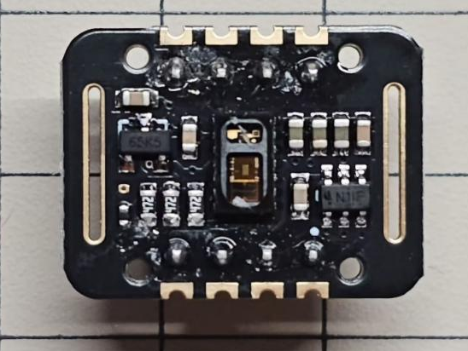
图2.10心率监测模块选择
2.无线数据传输选择
支持与 STM32 单片机串口通信，传输速率达 1Mbps，可实时同步视频流、健康数据等大容量信息。直接适配 Android 手机（无需额外桥接模块），监护人通过 “蓝牙助手” APP 即可查看实时数据，降低使用门槛。
HC-05是一款常用的蓝牙串口模块，支持2.4GHz频段通信，使用简单、稳定性好、成本低。其可通过串口与STM32单片机直接通信，无需复杂协议栈处理，开发便捷。最关键的是，HC-05可直接与Android手机连接，配合现有蓝牙助手或APP，可实现数据实时查看与历史记录功能。本方案模块功耗低，价格合理，兼容性强，综合性能优异，是本项目实现无线数据传输的理想选择。
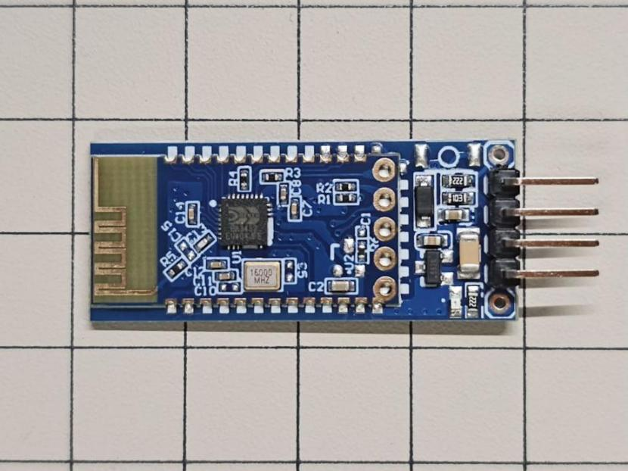
图2.11蓝牙模块
3.单片机芯片的选择
集成多种外设接口（如 ADC、I2C、SPI），可同时连接摄像头、传感器、蓝牙模块等设备，实现多源数据实时采集与同步。支持快速响应机制，例如接收到 “摔倒检测” 信号后，1 秒内触发应急流程（联动小车移动、发送 SOS 通知）。
在多功能人体健康监测系统的设计中，主控芯片的选择是决定系统性能、功耗和功能集成能力的关键环节。芯片不仅影响数据采集和处理的实时性，也关系到系统的功耗、稳定性和后期扩展能力。
STM32F103C8T6是ST公司推出的基于ARM Cortex-M3内核的32位单片机，主频高达72MHz，内置64KB Flash与20KB SRAM，支持多种低功耗工作模式，适用于电池供电设备。该芯片集成多种外设接口，如ADC、I2C、SPI、UART和USB，可灵活连接各类传感器和通信模块。同时，其具有较强的数据处理能力和中断响应机制，能够实现多种生理参数的实时采集与分析。开发工具如Keil和STM32CubeIDE生态完善，开发效率高。虽然成本略高于传统8位单片机，但性能、扩展性和开发支持方面均具显著优势。基于性能、开发难度、成本与扩展能力等综合考虑，STM32F103C8T6最终被选为本系统的主控芯片。
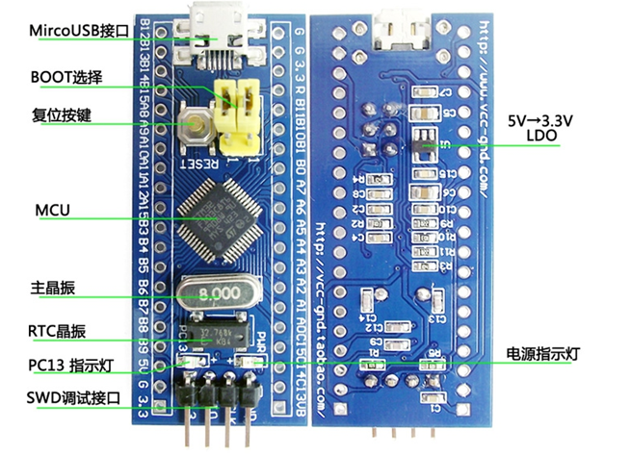
图2.12单片机选择
对比项 | STM32F103C8T6 | STC89C52 | CPLD
架构 | ARM Cortex-M内核 | 8051内核 | 可编程逻辑器件
时钟速度 | 高达72MHz | 最高12MHz | 通常为50MHz以上
闪存容量 | 64KB | 8KB | 无内置闪存
RAM 容量 | 20KB | 256字节 | 无内置RAM
功耗 | 支持低功耗模式 | 功耗较低 | 相对较高
外设支持 | ADC、DAC、USB、I²C、SPI等 | 基本的I/O口和外设 | 无固定外设，通过编程实现特定功能
开发难度 | 需要掌握C语言 | 简单，适合初学者 | 开发复杂，需要使用硬件描述语言
应用场景 | 复杂的嵌入式系统、物联网设备、工业控制等 | 简单的控制器应用、家用电器等 | 高速数据处理、复杂逻辑控制、数字信号处理
成本 | 适中，性价比高 | 较低 | 较高

2.4产品优势
1.全方位健康监护
系统集成可便携设备与智能体检终端，通过采集心率、血氧、血压等多维度生理数据，结合面部表情识别与语音情绪分析技术，构建“生理指标+情感状态”双维度监护体系；通过摄像头巡检与运动传感器联动，实现从基础健康检测到日常活动量监测的全天候覆盖，同步生成个性化健康报告并推送至监护人端与医护端，形成“数据采集-分析评估-关怀干预”的闭环照护。
2.智能应急响应
依托广角摄像头与视觉 AI 算法，每秒 30 帧采集画面并通过人体骨骼关键点识别技术实时监测摔倒征兆，结合语音交互与表情识别双重验证危险等级，触发运输装置快速抵达的同时，联动物业、社区等急救资源，构建 “异常识别 - 定位救援 - 多方联动” 的应急响应链条，将意外风险降至最低。
3.个性化服务
通过统一数据平台整合家庭、社区、医疗机构三方资源，健康检测数据、应急响应记录与情感交互日志实时同步至监护人端、医护端及社区管理后台；支持医护团队远程查看健康报告并提供指导，联动社区医院开展上门复检与慢性病管理，形成 “家庭照护 + 社区支持 + 医疗介入” 的协同管理网络。
4.多方协同与数据共享
项目后期计划搭建跨平台数据交互中台，深度整合家庭、社区、医疗机构三方资源，实现实时协同：家庭端可接收健康数据、查看监测记录并发起亲情互动；社区端在检测到紧急情况时，联动应急救援与社区医院；医疗机构端依据健康数据制定慢性病管理方案，提供远程问诊，同时借助智能库存管理实现药品配送闭环。协同过程以区块链技术保障数据安全，通过 API 接口实现系统互通，构建三级联动养老服务体系，提升响应效率与资源利用率。
5.智能家居与健康管理生态
系统可对接智能门锁、环境监测设备等智能家居终端，实现老人活动轨迹与居家环境数据的联动分析；整合应急物资智能储存系统（药品、食品、急救工具）与健康管理设备，形成 “安全监测 - 健康管理 - 生活辅助” 的一体化养老生态，通过跨设备数据互通提升照护的便捷性与精准度。

2.5产品延伸
本智慧养老监护系统在核心功能基础上可延伸四大产品矩阵形成生态闭环。健康数据增值服务包含联合医院生成深度健康分析报告、整合基因数据提供精准管理方案、定制慢性病智能药盒与监测仪打通用药指标干预流程。智能家居生态联动接入烟雾报警器等环境安全套件、支持语音控制的适老化家电、铺设压力传感地垫预判跌倒风险并联动夜灯。情感陪伴升级模块包括虚拟复活已故亲人形象的虚拟家庭相册、基于兴趣图谱匹配同好群体的社交平台、联动日历电商的节日惊喜系统。商业拓展解决方案涵盖为物业提供老人状态监控与资源调度的社区管理平台、集成床位护理档案沟通功能的养老机构 SAAS 系统、向保险公司输出数据定制保险产品。技术延伸方向涉及边缘计算升级、融合手势脑电波的多模态交互增强、构建数字孪生体辅助医疗决策。数据价值挖掘包括匿名化健康数据分析反哺产品优化、通过行为数据支撑适老化设计研究，实现从单一监护工具到养老生态平台的转变。

第三章 APP介绍

3.1 APP功能简述
为了更好地服务陪伴老年人，项目团队同步研发了伴生APP来辅助系统的使用，主要包括以下功能：
（1）查看每日老人身体基本情况；
（2）记录每日活动步数；
（3）交互信息；
（4）查看当前情况。
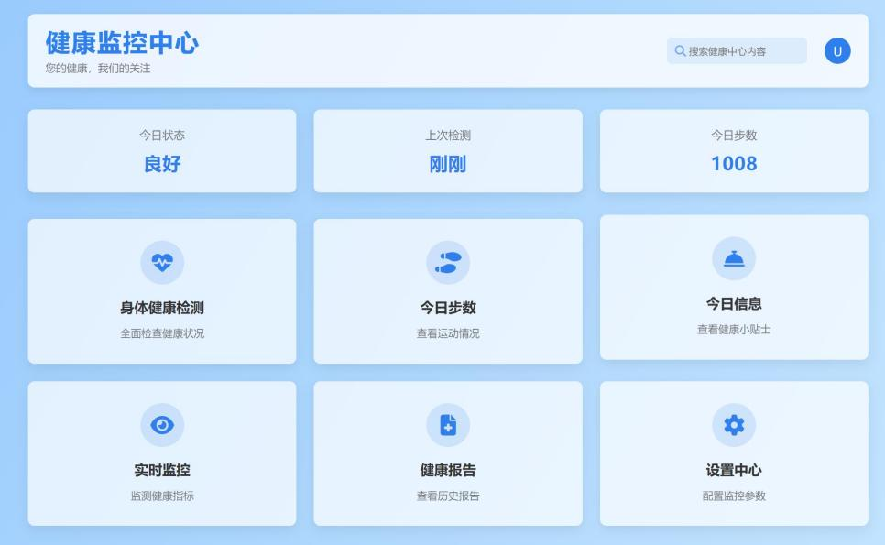
图3.1 APP主界面

3.2 APP功能详述

3.2.1用户端登录
用户通过账号密码登录，可选择 “记住密码”，支持通过注册邮箱找回密码。
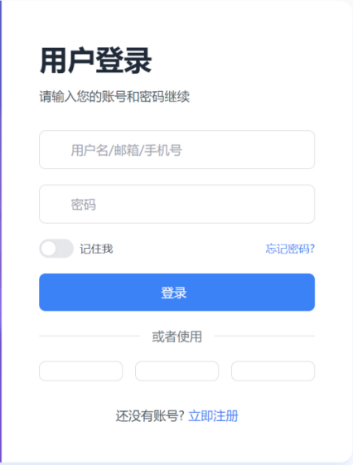
图3.2 用户登录界面

3.2.2设备注册
用户填写姓名、邮箱、密码等信息注册账户，需同意服务条款和隐私政策。
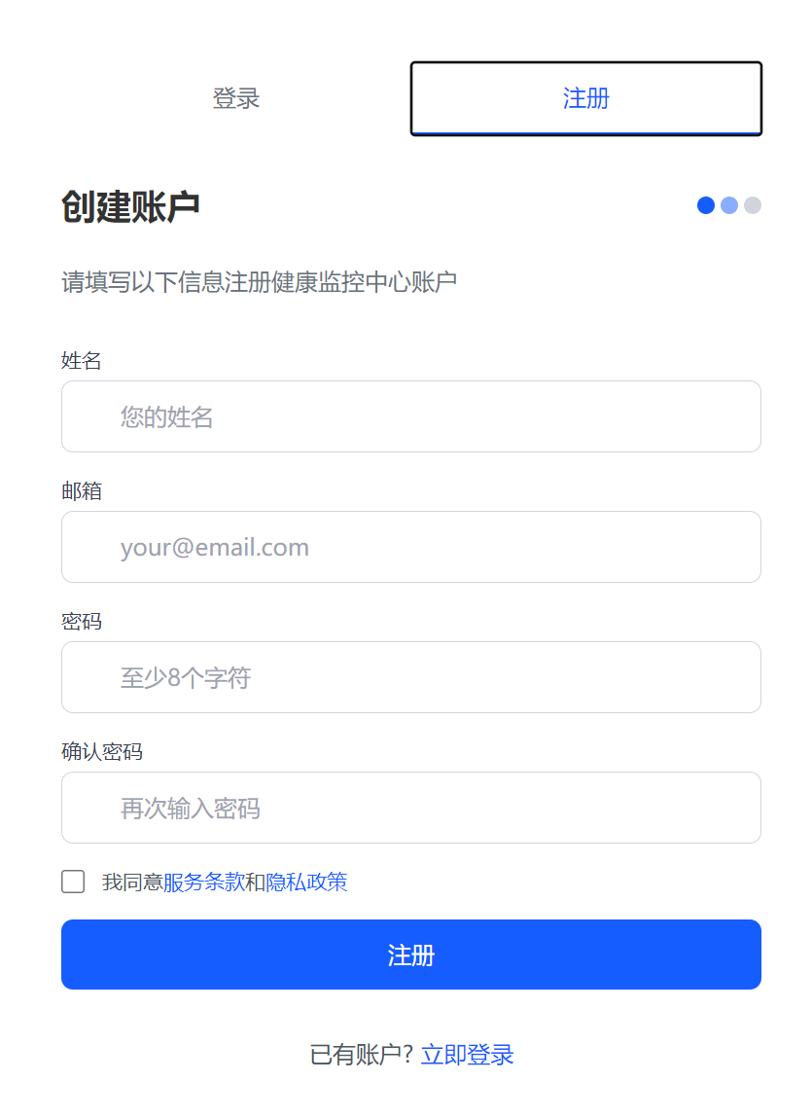
图3.3 账号注册界面

3.2.3密码找回
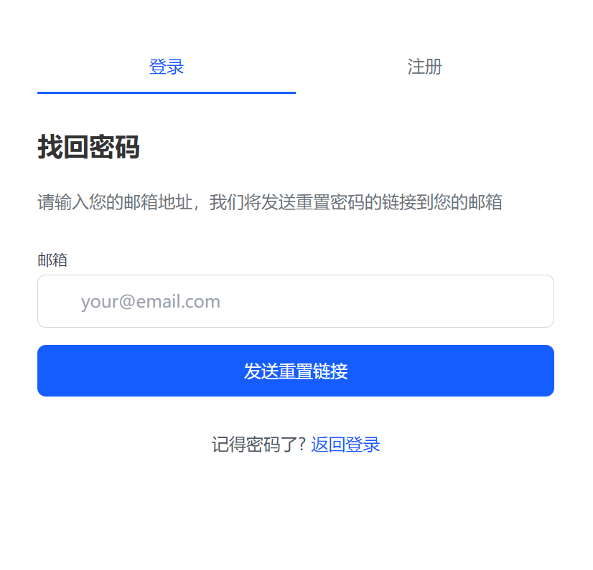
图3.4 密码找回界面

3.2.4身体健康检测
显示心率、血氧等实时检测结果，提供健康建议，记录历史数据便于趋势分析。
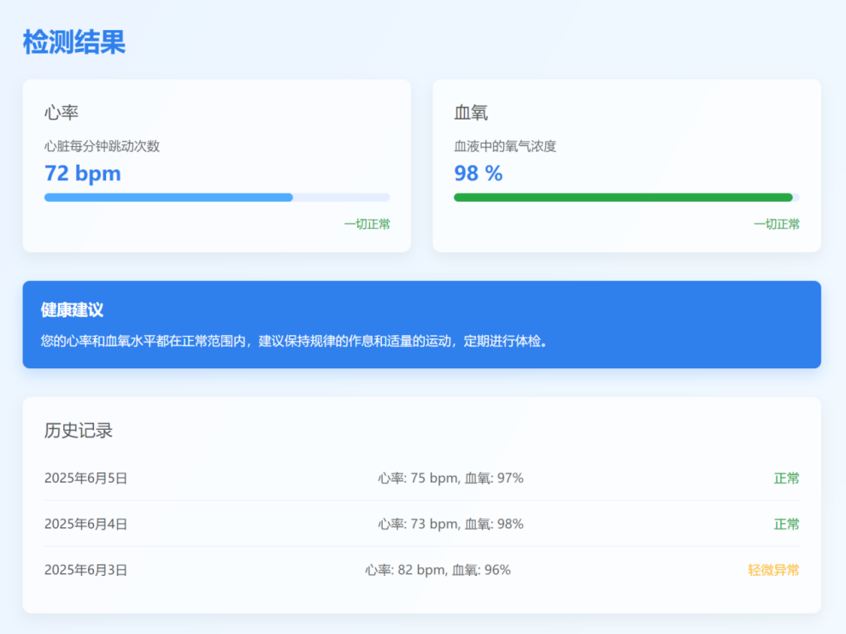
图3.5 身体健康检测界面

3.2.5每日步数
统计当日步数、卡路里消耗、运动时长及公里数，展示本周步数趋势图表。
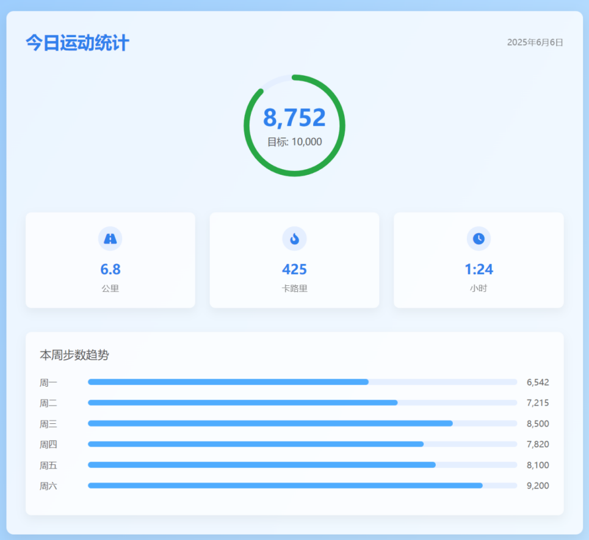
图3.6每日步数界面

3.2.6今日信息
分析睡眠质量（入睡时间、总时长、深浅睡眠占比等），标记心率异常等特殊情况。
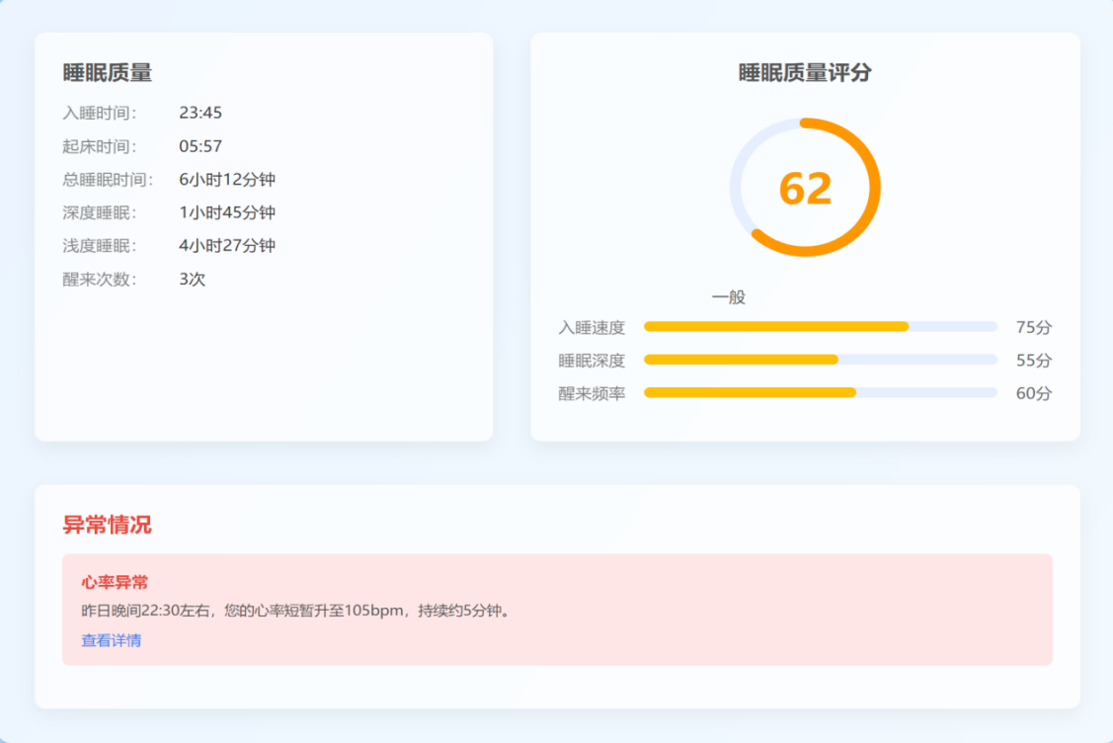
图3.7 今日信息界面

3.2.7实时监测
显示老人当前位置（精度 10 米）、更新时间及实时心率、血氧指标。
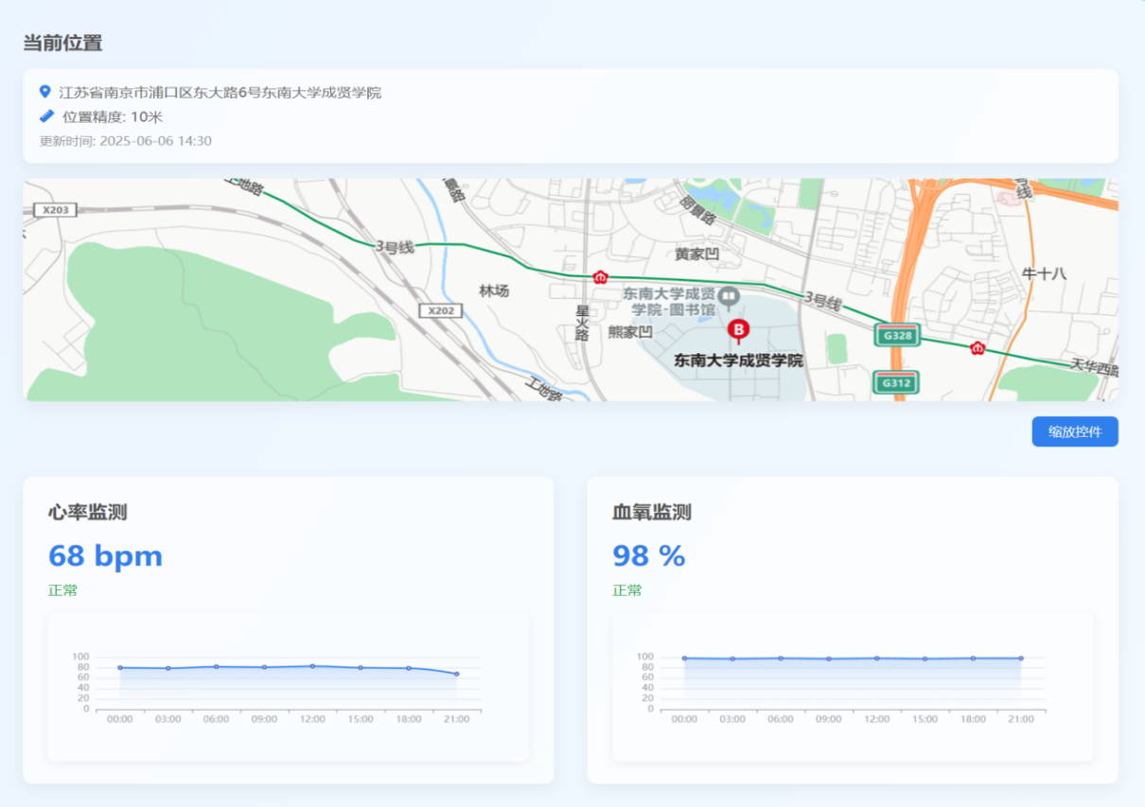
图3.8 今日信息界面

3.2.8健康咨询
用户可与心脏科等专业医生在线咨询，查看进行中、已解决或待回复的咨询记录。
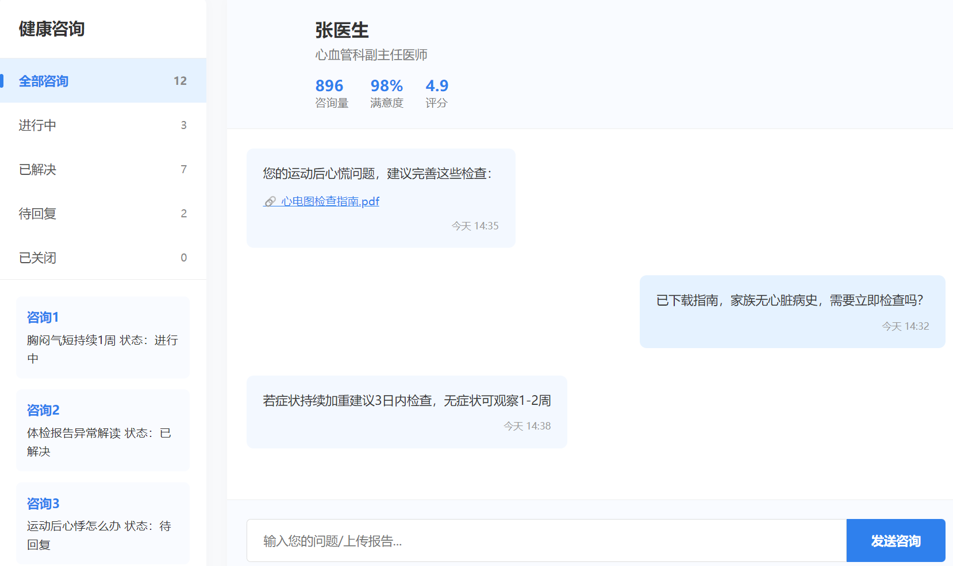
图3.9 健康咨询界面

3.2.9各种设置及个人中心
编辑个人资料（姓名、手机号、健康档案等），管理账户安全、通知设置、隐私权限等。
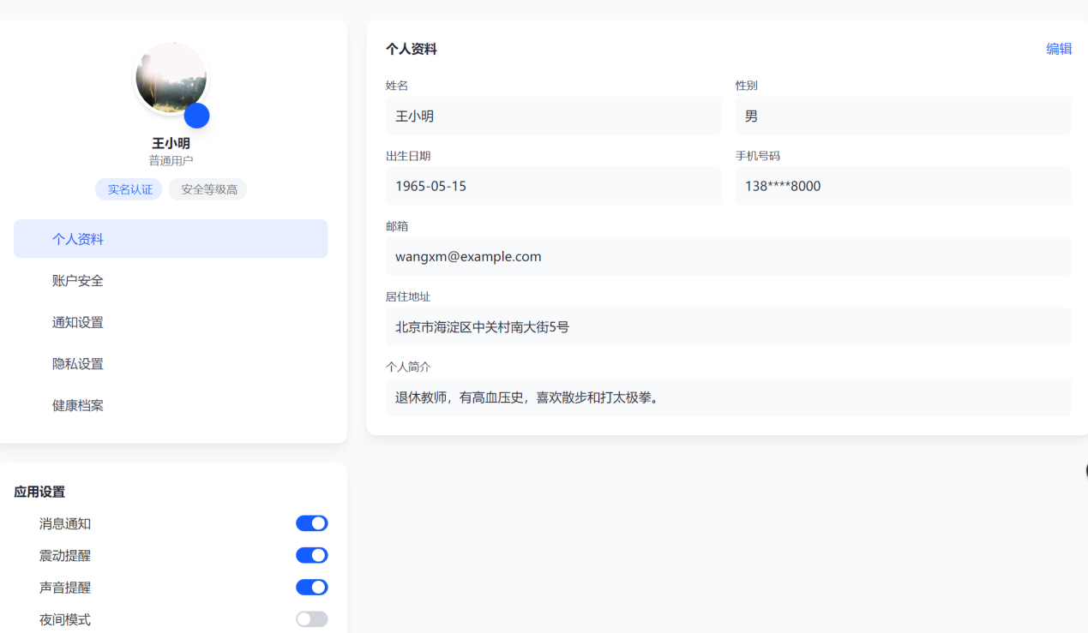
图3.10 个人中心界面

3.2.10 社区人员联系界面
提供社区工作人员、社区医院、社工等人员的在线状态、联系方式（电话 / 邮箱），支持发消息或拨打电话。
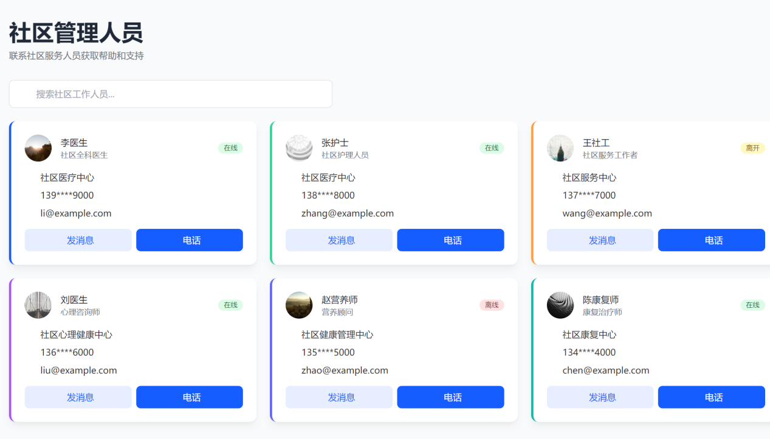
图3.11 社区管理人员界面

3.2.11紧急联系人
设置紧急联系人（如子女）信息，包含姓名、电话、地址，支持一键拨打电话或发送消息。
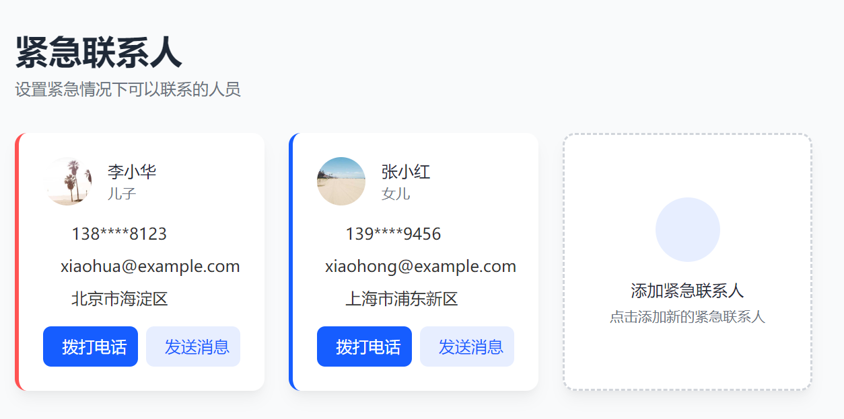
图3.12 紧急联系人界面

3.3 APP软件技术
该 APP 的开发基于 Windows 10 家庭中文版操作系统，搭载 Intel (R) Core (TM) i5-8300H CPU @ 2.40GHz 处理器，采用 64 位 ×64 架构。开发语言选用 JAVA 与 Android，通过原生开发确保系统性能与兼容性。开发工具链涵盖 Android Studio（负责 APP 前端界面架构设计与功能模块开发）、Arduino（调试定位蓝牙、心率监测及碰撞检测等硬件功能）及 Photoshop（设计功能图标）。数据存储采用 SQL 数据库实现高效查询与安全管理，同时引入 XML 作为数据交换标准格式，支持 SQL 记录与 XML 文档的双向转换，以满足跨系统数据交互需求。该技术组合形成了从硬件数据采集到移动端应用开发、数据持久化及系统间通信的完整技术链路。

3.3.1定位技术
APP 的定位功能采用 GPS 卫星定位与 LBS 基站定位双技术结合方案，针对老人以居家使用为主的场景进行深度适配。在户外开阔环境下，GPS 卫星定位凭借高精度、高稳定性优势，可精准锁定老人位置；当老人处于室内、遭遇极端天气或身处信号薄弱区域时，系统将自动切换至 LBS 基站定位。虽然 LBS 基站定位存在一定误差，但通过与电子地图平台深度协同，结合家庭围栏智能识别、异常停留预警等功能，家属可快速掌握老人在家中的活动状态。同时，系统还通过 AI 学习老人日常活动轨迹，对定位数据进行动态修正，进一步降低误差影响。两种技术相辅相成，既能确保户外场景下的定位精准性，又能维持复杂环境下定位功能的可用性，为用户提供覆盖更广、可靠性更高的位置追踪服务。

3.3.2基于大数据分析技术
基于大数据技术的老年人疾病预测系统通过整合多维度健康数据，构建动态自学习模型，为早期干预提供支持。系统采用ETL工具从异构数据源（关系型数据库、文本文件等）抽取、清洗和集成数据，存储于MySQL等数据库，并依托云存储和分布式架构实现海量数据管理。在处理层，结合自然语言处理解析非结构化医疗文本，运用回归分析、时间序列等统计方法挖掘疾病与症状、病史、化验结果间的关联模式。模型层集成回归模型、神经网络、Markov链等算法，通过分类、聚类、预测等数据挖掘技术构建个性化疾病风险评估体系。该模型具备自我迭代能力，可随新数据流入持续优化预测准确性。结果以云计算驱动的标签云、关系图等可视化形式呈现，输出包含疾病概率预测的循证医学报告，助力用户制定预防性健康策略。整个流程避免人为偏见，通过数据驱动的客观分析，实现老年疾病的早期精准预警。

3.3.3数据安全技术
在系统安全防护层面，项目团队构建了多层次防御体系保障用户数据安全。物理防火墙部署于托管机房，通过硬件级防护降低CPU负载，确保网络运行的稳定性与安全性。团队实施每日防火墙状态巡检，定期更新安全策略，防范网络攻击与非授权访问，为内部网络构建可靠屏障。在数据传输环节，针对APP涉及的老人隐私信息，采用SSL 3.0协议对敏感数据（如健康指标、位置信息）进行端到端加密。该协议通过双向认证机制验证客户端（APP）与服务器身份，确保数据仅在授权实体间传输。传输过程中对数据进行高强度加密，防止中间人攻击和数据篡改，同时维护数据完整性与保密性。数据库层面，通过加密存储与访问控制机制，抵御SQL注入等攻击手段，确保用户隐私数据在全生命周期内的安全性。

3.3.4 Tomcatj技术
Tomcat是Apache软件基金会Jakarta项目的核心开源组件，由Apache、Sun等多方共同开发，因Sun的参与能及时适配最新Servlet和JSP规范，如Tomcat 5支持Servlet 2.4与JSP 2.0。它技术先进、性能稳定且免费开源，被中小型系统和低并发场景广泛使用，是Java开发者部署Web应用的常用选择。作为轻量级应用服务器，Tomcat可独立运行，内置HTTP服务器组件（如Coyote模块），能直接处理客户端请求，也可与Apache服务器搭配形成“动静分离”架构：Apache负责高效处理静态HTML、CSS等资源，Tomcat专注于JSP、Servlet等动态内容的解析执行，弥补其静态资源处理效率弱于Apache的不足（约为Apache的60%-70%）。Tomcat为开发者提供热部署功能，支持不重启服务器更新应用，还通过Manager应用提供可视化管理界面，方便上传WAR包、监控状态。其核心围绕Java动态资源构建，作为Servlet/JSP容器，可将JSP编译为Servlet生成动态内容。当前Tomcat最新稳定版本为9.0（文档中8.0已逐步淘汰），新版本增强了对Jakarta EE 9支持，优化HTTP/2处理并强化安全性（如默认启用HTTPS连接器），虽在超大型并发场景需配合其他工具扩展，但在中小规模场景中凭借轻量、易维护等特性仍不可替代。

3.3.5 Mysql技术
MySQL是由瑞典MySQL AB公司开发、现属于Oracle的关系型数据库管理系统，采用SQL语言实现数据操作，通过分表存储机制提升查询速度与管理灵活性。它提供社区版（开源免费，适合中小型项目）和商业版（含高级功能与技术支持）双授权模式，具有轻量高效、成本低、扩展性强等特点，支持主从复制、集群部署，与PHP、Java等语言深度集成，是LAMP架构核心组件之一，广泛用于Web应用数据存储，如用户信息、业务数据管理，凭借开源生态与高性价比成为数百万网站的选择，虽在超大规模场景需搭配分布式方案，但在中小规模业务中仍是兼顾性能与成本的理想数据库。

3.3.6 bootstrap技术
Bootstrap是Twitter推出的开源前端框架，基于HTML、CSS和JavaScript开发，由设计师Mark Otto与Jacob Thornton合作创建，采用动态CSS语言Less编写，提供简洁优雅的HTML和CSS规范，旨在简化Web开发流程、提升开发效率。其核心优势包括响应式布局系统（可自动适配不同屏幕尺寸）、丰富的UI组件库（如导航栏、按钮、表单、模态框等）及便捷的JavaScript交互插件，支持快速构建跨设备兼容的动态网页。作为GitHub热门项目，Bootstrap被NASA、MSNBC等机构广泛使用，国内WeX5等前端框架也基于其源码优化衍生。凭借轻量灵活、文档完善、社区活跃的特点，它已成为全球开发者构建响应式网站的首选工具，尤其适合中小型项目快速落地及新手入门。

第四章 市场环境分析

4.1 供应商分析

4.1.1 智慧养老供应商类型及市场格局
（1）核心供应商分类
智慧养老产业链上游的核心供应商主要为技术及硬件提供商，包括人工智能、物联网、大数据、云计算等新一代信息技术服务商，以及芯片、传感器、显示屏等关键电子元器件供应商。上游市场集中度较高，头部科技企业占据主导地位，而部分细分领域则由专业厂商把控。中游供应商主要提供智慧养老产品及服务，涵盖智能硬件和健康管理服务。该环节参与者类型多样，既有传统医疗设备企业转型智慧养老产品，也有互联网医疗平台提供在线健康服务，同时新兴科技公司在智能家居和机器人领域布局。中游市场竞争较为分散，但具备医疗资质和成熟服务网络的企业更具优势。
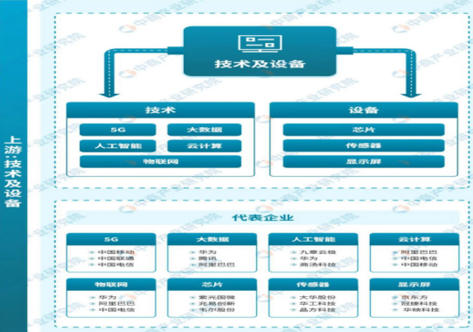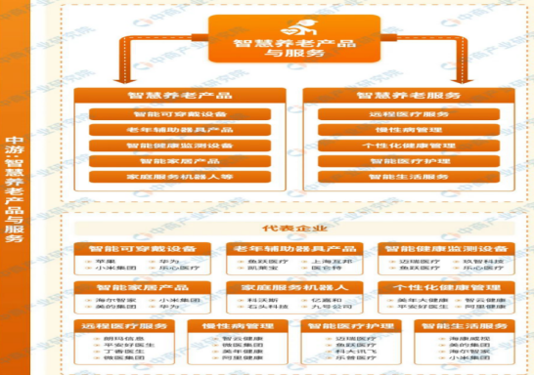
图4.1 为上游、中游及核心供应商
（2）市场格局
“十一五”期间上海市政府率先提出构建“9073”养老服务格局，即选择家庭养老、社区养老和机构养老的老人数量，分别占老龄人口比重分别约为90%、7%和3%。根据“9073”养老服务格局，我国养老产业市场参与者也可分三大派系，分别是：机构养老服务企业、社区养老服务企业、居家养老服务企业。
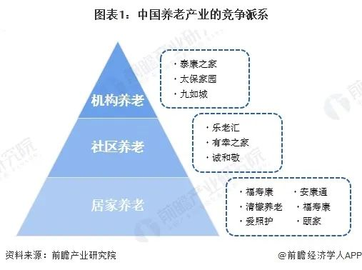
图4.2 为中国养老产业的竞争派系
在企查猫平台对养老产业进行检索，数据显示，我国养老产业生产企业数量较多，江苏、广东、山东等区域养老相关企业较多。另外，相关代表性企业大多集中在北京、上海、广东、江苏等地。

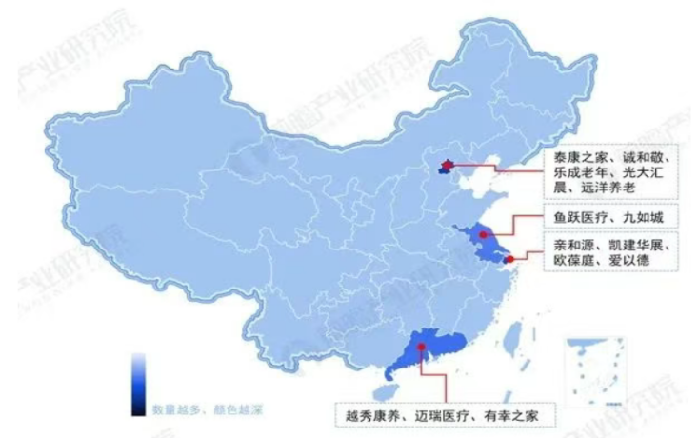
图4.3 为中国养老产业代表性企业区域分布热力图
根据CNPP数据及网络用户调研结果，十大品牌网推出养老产业企业品牌排名，当前我国养老行业前十品牌分别是：泰康之家、亲和源、Kaijian凯健、诚和敬、乐成养老、雍柏荟、椿萱茂、YANDA燕达、汇晨养老、合展养老。
表4.1 为2024年中国十大养老品牌排行榜
品牌 | 企业名称
泰康之家 | 泰康之家(北京)投资有限公司
亲和源 | 亲和源集团有限公司
凯建 | 上海凯建华展养老院有限公司北京诚
诚和敬 | 敬投资有限责任公司
乐成养老 | 乐成老年事业投资有限公司
雍柏荟 | 雍柏芸老年护养(杭州)有限公司
椿萱茂 | 远洋养老运营管理有限公司
燕达 | 北京汇晨养老机构管理有限公司
汇晨养老 | 北京汇晨养老机构管理有限公司
合展养老 | 重庆合展养老产业发展有限公司

4.1.2 供应商议价能力
在智慧养老行业中，供应商的议价能力呈现两极分化。核心技术与关键硬件的供应商议价能力较强，主要由于技术门槛高、市场集中度高。2023年中国健康监测设备芯片市场前三大供应商占据超60%份额，导致采购成本居高不下，部分智慧养老企业的芯片采购成本占总硬件成本的30%-40%。而基础设备供应商议价能力较弱，因市场同质化严重，可替代性强。根据艾瑞咨询数据，2022年国内智能穿戴设备厂商数量超过200家，价格竞争激烈，采购价年均下降约12%。
此外，服务型供应商的议价能力受区域和政策影响显著。在一线城市，优质护理服务供应商因人力成本高、供需失衡议价能力较强，服务价格较三四线城市高出20%-30%。而云服务领域，阿里云、腾讯云等头部企业凭借数据安全资质占据主导，中小养老企业议价空间有限。但政府主导的普惠养老项目可通过规模化集采降低供应商溢价，部分区域服务采购成本下降15%-20%。

4.2 客户分析

4.2.1客户需求市场
当前，我国养老模式主要分为居家养老、社区养老和机构养老三种形式。其中，居家养老占据主导地位，占比达52.9%，社区养老和机构养老分别占26.5%和20.6%。这一分布表明，大多数老年人更倾向于在熟悉的环境中养老，这为智慧养老产品和服务提供了广阔的市场空间，尤其是居家场景下的智能监测、健康管理、紧急呼叫等解决方案需求潜力巨大。

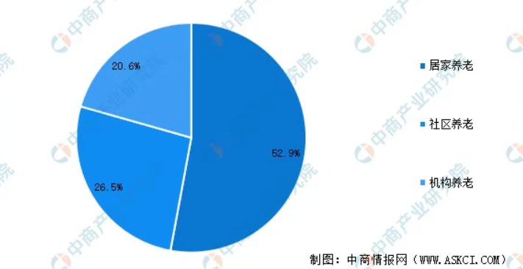
图4.4 为中国智慧养老模式占比情况

4.2.2客户市场趋势
智慧养老的潜在用户规模庞大，且呈现持续增长趋势。截至2023年，我国60岁及以上人口已达2.97亿，占总人口的21.1%。据国家卫健委预测，到2035年，60岁以上老年人口将突破4亿，占比超过30%，老龄化程度进一步加深。这一趋势意味着智慧养老的市场需求将持续扩大，特别是在健康监测、远程医疗、智能家居适老化改造等领域，未来市场增长空间巨大。
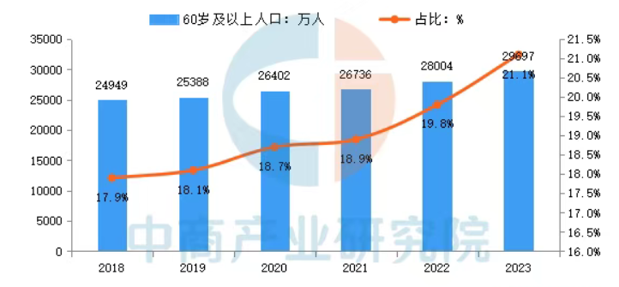
图4.5 为2018-2023年中国60岁及以上人口数量及占比统计

4.3 竞争者分析

4.3.1 竞品分析
表4.2智能陪护机器人竞品分析表
维度 | 智慧守护伴（本项目） | 日本LOVOT（情感陪伴型） | Paro（医疗护理型） | 乐普健康一体机（医疗监测型） | 作为科技助行机器人（康复辅助型）
核心功能 | 健康监测（心率/血氧/跌倒检测）、情感交互（深度学习家人习惯） | 情感交互、陪伴 | 情感治疗（缓解焦虑、抑郁） | 健康监测（心电/血压/血氧）、远程医疗 | 步态训练、下肢康复辅助
技术亮点 | 科大讯飞星火大模型、多传感器融合、适老化UI | 高精度面部控制、触觉反馈 | 仿生毛绒触感、舒缓声效 | 乐普AI-ECG心电分析、云平台互联 | 人体工学力学设计、智能步态算法
目标用户 | 独居老人、需健康监护家庭 | 高收入家庭、情感需求人群 | 阿尔茨海默病患者、养老机构 | 慢病老人、社区医疗中心 | 中风/术后康复患者
价格区间 | 1000-6000元 | 约7万元 | 约5000元 | 3000-8000元 | 2万-5万元
盈利模式 | 硬件销售+订阅服务（健康报告）+广告佣金 | 一次性销售 | 机构采购+耗材更换 | 设备销售+医疗服务分成 | 销售+康复机构合作

1.核心功能分析
智慧守护伴作为本项目产品，在功能设计上实现了健康监测与情感交互的有机结合，其核心优势在于集成了心率、血氧和跌倒检测等医疗级监测功能，并具有应急处理的能力，同时通过深度学习技术实现个性化情感交互。相比之下，日本LOVOT专注于高端情感陪伴市场，能提供极致的情感体验，但缺乏健康监测功能；Paro则定位于医疗护理领域，其仿生毛绒触感和舒缓声效对阿尔茨海默病患者具有显著疗效；乐普健康一体机凭借专业医疗监测功能在慢病管理市场占据优势；作为科技助行机器人则专注于康复训练领域，其智能步态算法为术后患者提供专业支持。
2.技术特点分析
从技术实现来看，智慧守护伴采用了科大讯飞星火大模型和多传感器融合技术，在交互智能性和数据准确性方面表现突出。日本LOVOT的高精度面部控制技术使其在表情拟真度上独树一帜，Paro的仿生触感技术则更注重用户体验的舒适性。乐普健康一体机凭借乐普AI-ECG心电分析技术确保了医疗数据的权威性，而作为科技助行机器人的人体工学设计和智能步态算法则体现了其在康复领域的专业性。各竞品的技术路线差异明显，反映了不同的市场定位和产品理念。
3.市场定位与价格分析
在市场定位方面，智慧守护伴采取差异化策略，同时覆盖健康监护和情感陪伴需求。其价格区间灵活，覆盖1000-6000元这一策略显著降低了用户的使用门槛，提高了产品的市场竞争力。相比之下，日本LOVOT定价约7万元，明确锁定高收入人群，产品定价反映其奢侈品属性；Paro定价约5000元，主要面向医疗机构和特殊患者群体；乐普健康一体机价格区间为3000-8000元，深耕社区医疗市场；作为科技助行机器人价格区间为2万-5万元，专注于康复机构专业市场。各产品的价格区间和渠道策略均与其目标用户群体特征高度匹配，形成了清晰的市场区隔。
综上所述，智慧守护伴有其自身的优势：（1)功能组合覆盖健康管理三大刚需；（2)性价比高，可为多数家庭所承受，家庭可及性高；（3)商业模式灵活，硬件+服务双轮驱动。相比单一功能竞品，本项目更适合中国养老市场的多元化需求，在性价比和服务延展性方面优势显著。

4.2.2 竞争核心维度
智慧养老的核心技术依赖AI算法（如行为识别、健康预测），而AI芯片的算力直接影响产品性能。2022年中国AI芯片市场规模达850亿元（同比增长94.6%），2023年增至1206亿元，预计2025年突破1500亿元，如图4.6所示。华为海思、寒武纪、地平线等企业加速布局（如图7所示），推动国产AI芯片在养老设备的应用。高端设备（如AI陪护机器人）依赖高性能芯片，寒武纪、地平线等企业的边缘计算芯片可支持低功耗实时监测。国产AI芯片的成熟降低了智能养老设备的硬件成本，使普惠型解决方案（如社区智慧养老终端）成为可能。
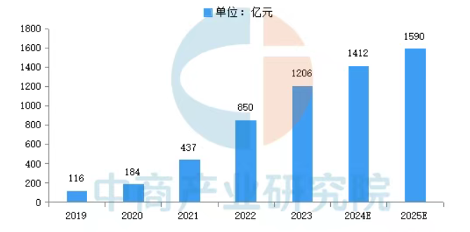
图4.6 为2019-2025年中国AI芯片市场规模预趋势图

表4.3 为AI芯片主要企业布局情况
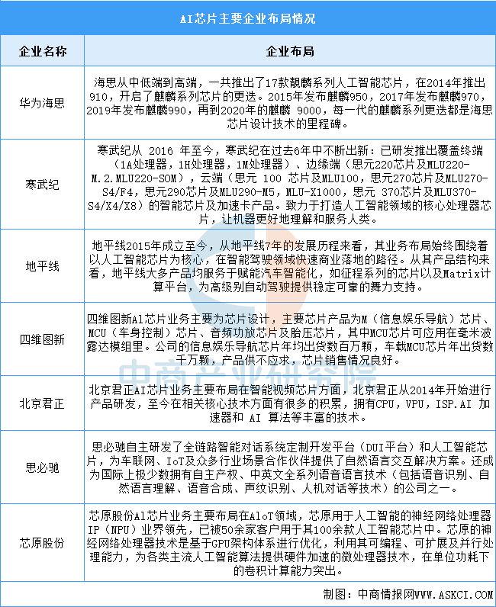

4.4 替代品分析

4.4.1传统养老模式对智慧养老的替代
传统养老模式（如家庭养老、养老院）仍是当前老年人的主要选择，尤其在观念保守或经济欠发达地区。尽管智慧养老提供了便捷性和科技赋能，但部分老年人仍依赖传统方式，导致智慧养老产品的渗透率受限。
表4.4 为传统养老模式与智慧养老的对比
对比维度 | 传统养老模式 | 智慧养老
照护方式 | 依赖人工护理或家庭成员照料 | 智能设备监测+远程人工干预
成本结构 | 人工成本高（如护工费用） | 前期设备投入高，但长期可降低人力成本
适用人群 | 适应性强，尤其适合抗拒新技术的老年人 | 更适合科技接受度较高的老年群体
政策支持 | 部分地区仍有补贴（如公立养老院） | 政府鼓励“科技+养老”结合（如智能居家改造）
市场趋势 | 仍占主流，但增速放缓 | 增长快，但渗透率仍较低

传统养老模式凭借其成熟的服务体系和广泛的社会接受度，仍然是智慧养老的主要替代品。尤其是在三四线城市及农村地区，老年人对智能设备的接受度较低，仍倾向于依赖子女或养老院照护。此外，传统养老模式在情感陪伴和即时响应方面具有一定优势，例如护工可以提供面对面交流，而智慧养老设备可能无法完全替代人际互动。然而，随着护工成本上升和智慧养老技术的成熟（如AI语音交互、无感监测），智慧养老的长期成本优势逐渐显现。政府政策也在推动“9073”养老模式（90%居家养老），鼓励家庭采用智能监测设备，以减少机构养老压力。因此，尽管传统养老模式短期内仍占据主导地位，但智慧养老的替代趋势正在加速，尤其是在一二线城市和高收入老年群体中。

4.4.2 非智能化养老产品对智慧养老设备的替代
许多老年人仍使用基础养老产品（如普通拐杖、非智能血压计），而非高科技智慧养老设备。这类替代品价格低廉、操作简单，但功能有限。
表4.5非智能化养老产品与智慧养老设备的对比
对比维度 | 非智能化养老产品 | 智慧养老设备
功能范围 | 单一功能（如手动血压计仅测血压） | 多功能集成（如智能手表监测心率、跌倒等）
使用门槛 | 操作简单，无需联网或充电 | 需学习使用，依赖网络和电力
价格区间 | 低价（如普通拐杖50-100元） | 中高价（如智能手环500-2000元）
数据管理 | 无数据记录或分析功能 | 支持云端存储、子女远程查看
市场渗透率 | 高，尤其在农村和老年低收入群体 | 低，但在一二线城市增长较快
非智能化养老产品由于价格低廉、操作简单，仍然是智慧养老设备的重要替代品。例如，许多老年人仍选择普通拐杖而非智能防跌倒手环，或使用传统血压计而非联网智能设备。这部分用户群体通常对价格敏感，且对新技术存在使用障碍（如不会操作APP）。然而，非智能化产品的局限性也显而易见，例如无法提供实时健康数据监测、紧急呼叫或远程告警功能，可能增加健康风险。智慧养老设备虽然价格较高，但能提供更全面的健康管理和安全保障，尤其适合慢性病患者或独居老人。未来，随着智能设备成本下降（如国产芯片替代）和适老化设计改进，智慧养老产品有望逐步替代传统非智能产品。此外，医保或长护险对智慧设备的报销政策也将推动替代进程。

4.2.3新兴替代性服务对智慧养老的冲击
除传统模式外，新兴服务（如共享护工、社区互助养老）也可能分流智慧养老的需求，尤其是在强调“人情味”和低成本的市场中。
表4.6为新兴替代性服务与智慧养老的对比
对比维度 | 新兴替代性服务 | 智慧养老
服务形式 | 人力驱动（如共享护工、时间银行） | 技术驱动（如AI护理机器人）
成本优势 | 灵活付费，短期成本低 | 前期投入高，但长期可规模化
情感价值 | 人际互动强，更符合老年人心理需求 | 依赖技术，可能缺乏情感陪伴
政策支持 | 鼓励社区养老、互助养老（如“时间银行”） | 支持科技赋能养老（如智能居家改造补贴）
适用场景 | 适合临时照护或轻度需求 | 适合24小时监测或高风险老人
新兴的替代性服务，如共享护工、社区“时间银行”（老年人互助养老），正在部分取代智慧养老的市场需求。这类服务强调人际互动和低成本，尤其适合偏好“人情味”照护的老年人。例如，“时间银行”模式允许低龄老人为高龄老人提供服务并存储时间，未来可兑换同等服务，这种互助形式在社区中颇受欢迎。相比之下，智慧养老虽然能提供全天候监测，但可能无法满足老年人的社交需求。此外，共享护工平台（如“护工之家”）以灵活雇佣方式降低照护成本，对价格敏感的家庭更具吸引力。然而，智慧养老在精准健康管理和紧急响应方面仍具不可替代性，如AI预警系统可及时发现跌倒或突发疾病。未来，智慧养老企业可通过“技术+服务”融合（如智能设备+护工调度平台）来应对新兴替代品的竞争，同时强化情感交互功能以弥补人际互动不足。

4.5 潜在进入者分析
智慧养老行业的潜在进入者主要分为三类：跨界科技企业、传统医疗健康机构以及金融保险集团。跨界科技企业如华为、小米等消费电子巨头，凭借其成熟的智能硬件生态和庞大的用户基础，可能通过推出适老化智能设快速切入市场。这类企业通常拥有强大的研发能力和品牌号召力，能够通过现有渠道迅速铺开产品。此外，互联网平台公司也可能依托本地生活服务优势，拓展上门护理、助餐配送等智慧养老服务，进一步整合线上线下资源。其次，传统医疗健康机构也可能向智慧养老领域延伸，利用其医疗专业性和线下网点，提供“医养结合”解决方案，例如远程问诊、慢性病管理包等。这类进入者的核心优势在于医疗资源整合能力，能够满足老年人对健康服务的刚性需求。金融保险集团可能通过“保险+养老”模式进入市场，将智慧养老设备或服务作为保险产品的增值权益，从而绑定长期客户。这类企业的优势在于资金实力雄厚，能够通过补贴或分期付款降低消费者使用门槛。
潜在进入者的威胁程度取决于行业壁垒的高低。智慧养老行业的技术壁垒主要体现在数据算法和适老化设计上，例如精准的健康监测技术、无障碍交互界面等，这要求新进入者具备较强的研发能力或技术合作资源。此外，政策壁垒也不容忽视，例如养老服务资质审批、医疗器械认证等，可能延缓新玩家的市场进入速度。然而，智慧养老行业的渠道壁垒相对较低，尤其是线上销售模式降低了传统养老服务的地域限制，使得科技公司能够快速渗透市场。同时，消费者品牌认知度尚未完全固化，新进入者仍有机会通过差异化定位抢占细分市场。值得注意的是，部分地方政府正在推动“普惠型”智慧养老项目，通过政府采购或补贴吸引社会资本参与，这可能进一步降低潜在进入者的市场准入门槛，加剧行业竞争。总体而言，智慧养老行业的潜在进入者威胁较大，尤其是在硬件设备和平台服务领域，现有企业需通过技术迭代、服务深化或生态合作构建护城河。
从五力竞争模型角度分析，养老产业的替代品为智能养老行业，但养老行业未来的大趋势之一就是智能化，因此行业的替代品威胁较大;行业市场集中度偏低，竞争较为激烈;行业上游供应商较多，产品可替代性高，因此行业供应商议价能力一般;下游购买者对产品、服务的选择面较广，议价能力较强;同时，国家逐步加大对养老领域的政策扶持力度，鼓励和引导社会资金投入，潜在进入者威胁较高。
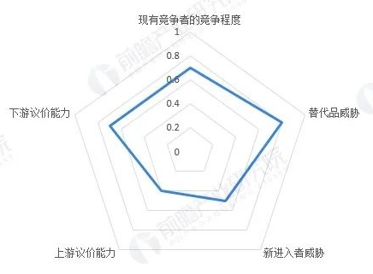
图4.7 为中国养老产业竞争状态总结

第五章 营销策略

5.1 新媒体推广

5.1.1多平台联动
随着数字经济的蓬勃发展，电商领域成为品牌增长的核心战场。在此背景下，本产品通过新媒体矩阵构建精准营销体系，深度链接目标用户群体。多平台联动，打造沉浸式情景剧内容矩阵平台选择与内容定制：针对中老年人群及其子女的高频使用平台（微信、小红书、抖音、快手），定制《24小时智能养老生活》系列情景剧。场景化叙事设计：情景剧以真实家庭场景为基底，模拟“老人夜间突发疾病自动呼叫救援”、“AI健康监测设备预警潜在风险”、“子女远程操控设备关怀父母”等关键场景，植入产品功能的同时传递情感共鸣。每集结尾设置悬念或互动话题如“你家老人最需要的智能功能是什么？”，激发用户评论与分享。
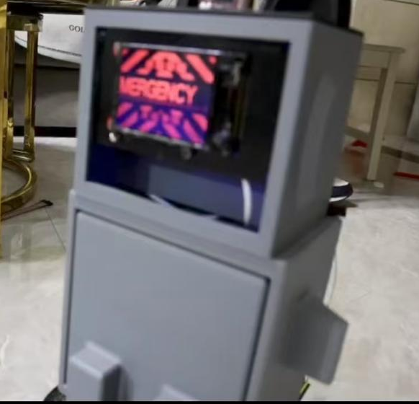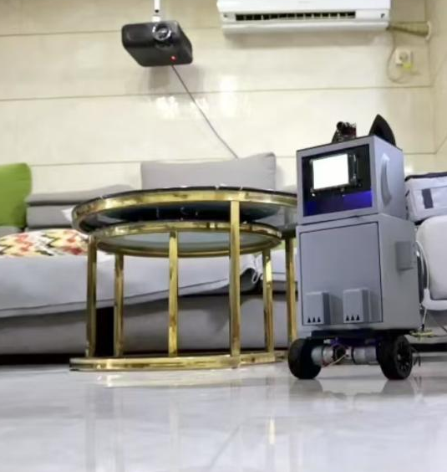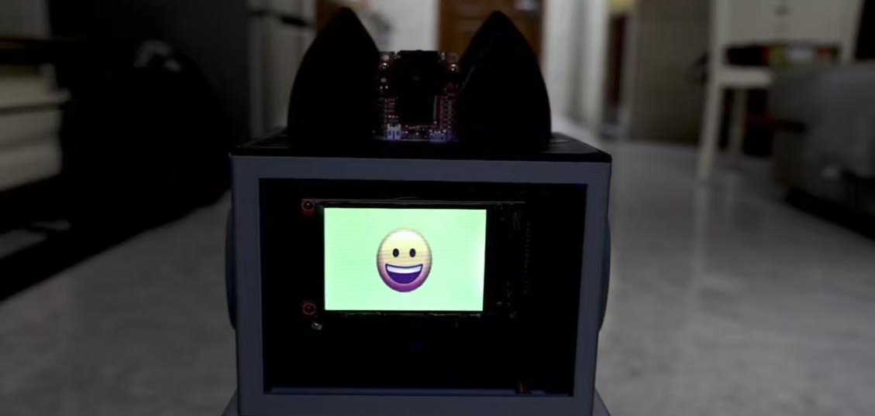
图5.1 多平台产品宣传介绍

5.1.2与有老年粉丝基础的网红合作
与银发网红合作：筛选粉丝量10W+的“银发生活博主”，如退休教师、退休医生，邀请其参与“产品体验日记”拍摄。通过展示产品如何融入日常生活（如晨练后自动测量血压、智能药盒提醒服药），强化“真实使用感”。邀请医疗领域专业博主测评：联合三甲医院医生、健康科普博主进行深度测评，从医学原理、设备精度、操作便捷性等维度输出专业内容，制作《智能养老设备避坑指南》等专题，提升产品权威性。

5.1.3老用户分享会
每月举办“智慧养老体验沙龙”，邀请老用户直播分享使用心得，扩大影响力。将优质分享内容剪辑为短视频，投放在公域平台二次传播。场景化体验区：现场设置产品使用模拟场景，如模拟紧急呼叫全流程，让用户直观感受产品价值。

5.2 传统媒体推广

5.2.1电视广告推广
根据CSM统计，2013年至2020年，65岁及以上人群的日均收视时间从263分钟增长至288分钟，根据NewAgingPro调研，54岁以上人群中有54.7%的人有过电视购物的体验。电视广告对老年人群体来说不失为一种很好的营销宣传手段。目前相关媒体也在电视媒体介绍养老陪护机器人相关话题。基于此项目团队可以投放电视广告，尤其是有相关知识分享时段，以期取得更好的营销效果。
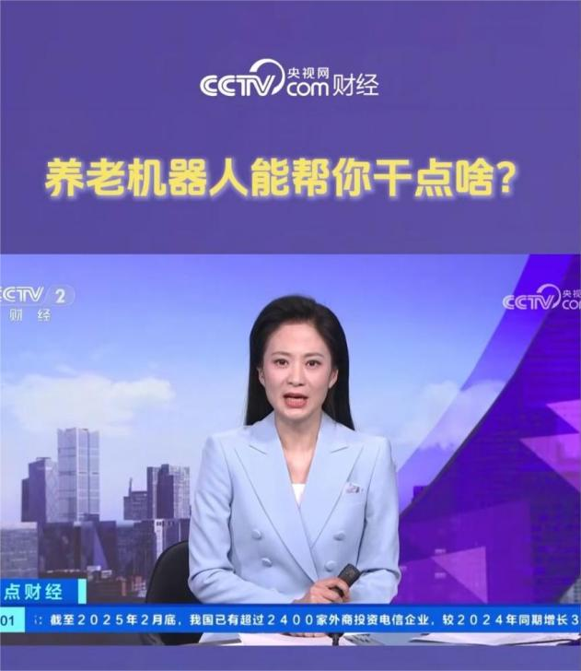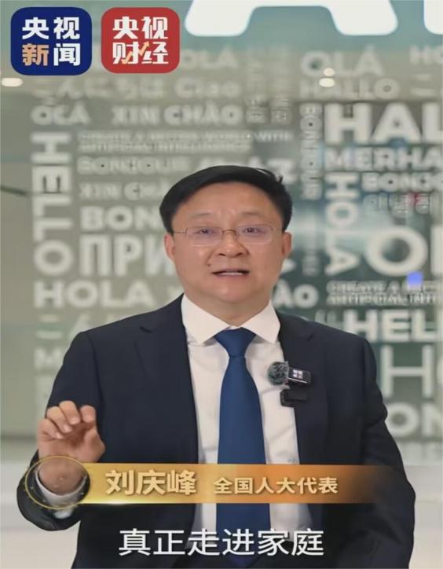
图5.2 媒体智慧养老报道

5.2.2投稿报纸杂志
本产品受众是老年人，许多老年人仍有阅读订阅传统媒体的习惯。根据统计，国内如今有30万余家专业的老年报，年发行总量在400万分左右；通过报纸投稿和杂志来宣传产品。在宣传时，可以投稿报纸杂志，在上解释机器人的功能以及优点，吸引老年人对其产生兴趣，并注明联系方式与购买方式。
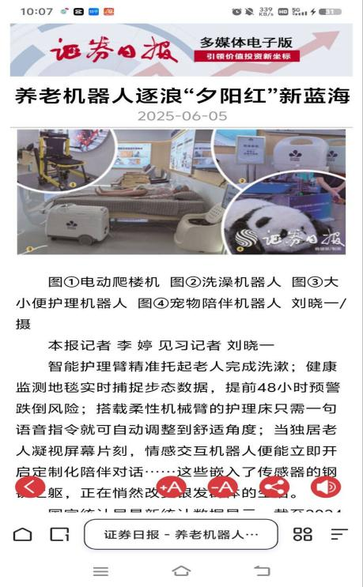
图5.3 报纸宣传

5.3 线下推广

5.3.1户外宣传
前期在医疗线下实体店以及各大超市线下推广智能产品，进入大众视野，提高智慧守护伴机器人知名度；中期有针对性地到小区口、社区老年活动中心、公园等老人聚集地投放相关科普视频，后期参加一些科技展览会，与政府相关部门一起举办类似老年慰问活动等提高企业信服力。

5.3.2体验式推广
在老年活动中心举办“科技助老体验日”，提供免费健康检测。与头部养老院合作，开展免费试用活动。参与智慧养老项目招投标，打造区域示范案例。在老年大学、养老院提供免费体验。
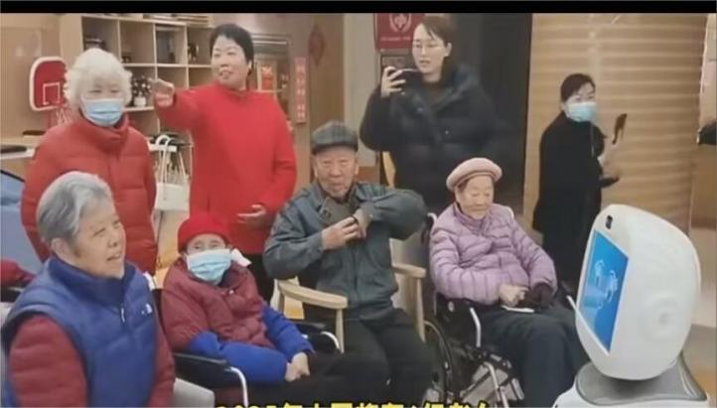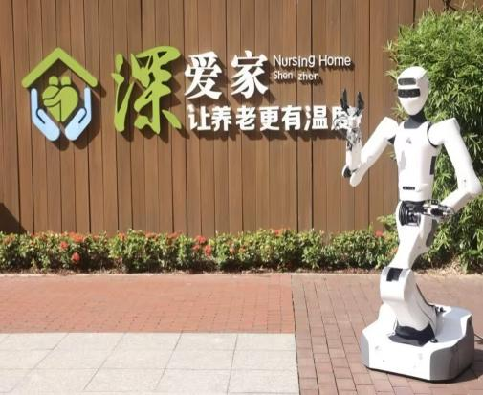
图5.4 体验式推广

5.3.3优惠力度与售后推广
购买时提供与银行合作推出的“孝心分期贷”，一定时间免息，并推出旧电子产品可抵扣一定金额，各门店都设立旧产品回收的部门，提高利用率，降低用户的经济压力。提供购买与租借双渠道，考虑不同经济状况的家庭，拓宽受众。设置产品责任险，保障用户的各个权力，让买家买的安心，用得放心。

第六章 盈利模式与财务分析

6.1盈利模式

6.1.1 产品销售
产品销售可分模块搭建进行，主要分为以下四个模块。
（1）AI语音交互心灵陪伴机器人销售
AI语音交互心灵陪伴机器人通过沉浸式虚拟互动缓解老年人孤独感，提供远程亲情通话、健康监测和认知训练功能，其盈利模式采用硬件销售分层定价策略：标准版（基础功能）、进阶版（增加语音定制）、高端版（含健康模型定制），硬件利润率分别为40%、45%和50%，同时通过订阅制（如月费制健康数据分析服务）实现持续收益。以高端版为例，总成本690元，建议零售价1380元（100%溢价），代工量产后成本可压缩15%-20%；配套订阅服务（如AI语音包年费299元）可提升用户LTV，预计硬件与订阅收入占比为6:4，首年回本周期约8个月。
（2）健康应急处理运输机器人销售
药品运输机器人专为智慧养老场景设计，通过精准导航和智能避障技术，实现药品的院内快速配送，解决老人取药不便问题。该产品分为标准版（660元）、进阶版（1090元）和高端版（2070元）三个型号，差异主要体现在表情识别摄像头、物体寻找功能和图像处理终端等配置上，可满足不同养老机构的智能化需求。
盈利模式采用“硬件销售+增值服务”组合：基础盈利来自机器人硬件直接销售（毛利率约35%-50%），同时通过药品管理软件订阅、紧急送药加急服务以及设备维护合约实现持续性收益，高端版还可对接医保系统获取技术服务分成。
（3）健康监测模型定制销售
健康监测模型定制是智慧养老领域的核心盈利产品之一，旨在通过AI驱动的个性化健康数据分析系统，实时监测老年用户的生理指标（如心率、血压、血氧、睡眠质量等），并结合慢性病管理需求提供预警与干预建议。该产品通过智能穿戴设备、家居传感器及云端算法协同工作，实现全天候无感监测，尤其针对独居老人或慢性病患者群体，可主动识别跌倒、心律异常等风险，并联动紧急联系人或社区医疗系统。其技术优势在于采用联邦学习技术，在保护用户隐私的前提下持续优化模型精度，同时支持医疗机构定制化开发，例如针对糖尿病患者的血糖趋势预测模块，或为养老机构定制群体健康数据分析面板。
盈利模式采用“B2B2C”分层收费策略：面向养老机构、社区服务中心等B端客户，按监测终端数量收取硬件费用，并根据定制化需求收取模型开发费；针对C端家庭用户，提供基础监测功能免费+增值服务订阅。此外，通过脱敏健康数据与药企、保险公司的合规合作，可衍生数据服务佣金。长期来看，该产品通过降低机构护理成本和家庭医疗支出，形成可持续的医养结合商业闭环。通过向养老机构等 B 端收取硬件及定制开发费、向家庭 C 端推出免费基础功能 + 增值订阅，直接获取商业收益；借助脱敏健康数据与药企、险企合规合作赚佣金，拓宽盈利渠道；同时分层覆盖 B、C 端需求，联动多方打造医养生态，长期以降低护理及医疗支出为价值锚点，形成可持续商业闭环，实现商业效益与社会价值协同。

6.1.2 订阅服务
（1）基础关怀服务
采用用户分层运营，银发基础版实行低价策略，通过智能设备自动采集血压、心率等数据，适合健康老人，渗透率目标70%。金龄尊享版实行高净值服务，含人工管家和SOS紧急按钮，瞄准独居高危群体，预计占总收入55%。对内AI周报中推荐药品配送、康复理疗等增值服务，转化率约12%；对外与保险公司合作开发定制险种，获得数据分成（参考日本日医学馆模式）。通过服务使用率看板促进续费（如显示“本月已为您预警3次异常体征”）；流失用户触发3次召回流程：7天短信提醒→15天免费体验→30天家属代付优惠。
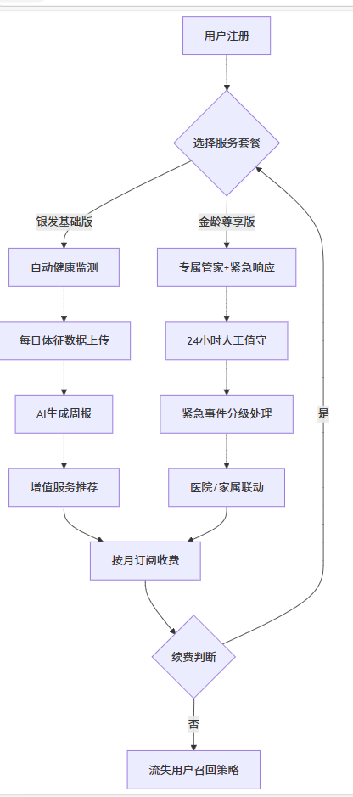
图6.1 基础关怀服务流程

（2）语言定制
与语言学机构合作建立方言语音库，开发成本摊销至每次定制费；录制子女5分钟语音即可复刻亲情语音包，溢价率达300%。简单指令交互（如“打开空调”），按语种收费；带情感识别的对话系统（如检测老人情绪低落时主动安慰），需额外支付。语音数据用于优化区域化养老产品，与海外养老机构合作输出多语言解决方案，形成技术授权收入。
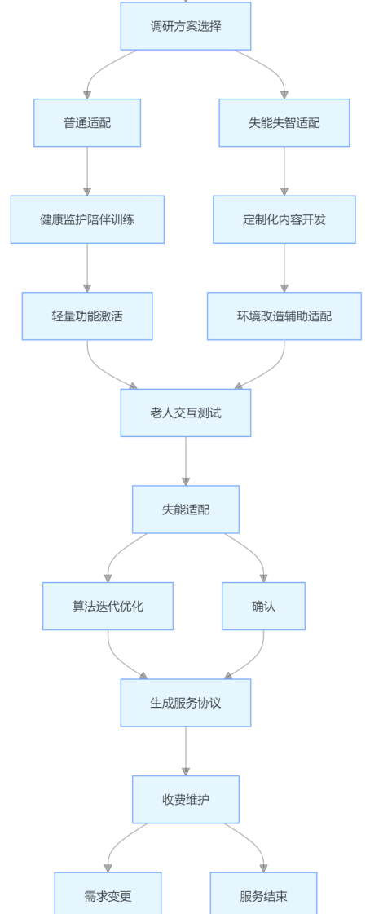
图6.2 语言定制流程

6.1.3广告佣金收入
该产品通过智能终端（如陪伴机器人、健康监测设备等）内置广告模块，为老年用户推送适老化广告内容，包括健康产品、养老服务、医疗咨询等。广告基于用户画像精准匹配，确保内容相关且无干扰，同时通过语音交互或屏幕展示实现自然触达，提升广告转化率。盈利模式采用“CPM（千次展示收费）+ CPS（销售分成）”双轨制：一方面向广告主收取曝光费用，另一方面从广告促成的实际消费中抽取佣金（通常为5%-15%）。例如，用户通过设备购买推荐药品或服务，企业可按成交额分成。此外，开放广告位租赁给社区养老机构，收取固定年费，形成稳定收入流。

6.2 财务分析

6.2.1 会计假设
为实现项目的可行性，做出以下假设：
1.团队计划在2026年初在上海创立有限责任公司，取得10万元大学生低息负债；
2.企业享受小微企业的相关税收优惠和相关大学生创业补助；
3.各项资产采用直线法计提折旧；
4.企业每月现金流量均为正，不存在异常且无法规避的财务风险；
5.员工工资每月结清；
6.厂房租金全部计入制造费用；
7.资产负债表年末存在一定时间上的列报差异。

6.2.2 期初投融资
公司期初融资以权益融资（50万元）为主，队长持股70%，掌握控股权，队员1和队员2分别持股20%和10%，股权结构清晰。同时引入债务融资10万元，优化资本结构，降低融资成本。权益融资确保长期资金支持，债务融资则提供短期流动性，平衡财务风险。
表6.1 投融资结构分析
融资类型 | 法人及股东 | 入股金额（万元） | 持股比例（%）
权益融资 | 队长 | 35 | 70
权益融资 | 队员1 | 10 | 20
权益融资 | 队员2 | 5 | 10
债务融资 | - | 10 | -
公司初期资产投入主要集中在无形资产10万元，包括专利技术转让，体现智慧养老行业的科技属性。固定资产10万元主要用于办公设备电脑桌椅和物流运输车辆，确保基础运营能力。无形资产占比高，符合智慧养老行业技术驱动的特点，未来可通过专利授权或技术升级提升估值。
表6.2 构建资产投入分析
构建资产类型 |  | 金额
固定资产 | 电脑桌椅 | 20000
固定资产 | 运输车辆 | 80000
无形资产 | 各种专利转让 | 100000

6.2.3 收入、成本与期间费用
表6.3 收入与成本分析（单位：元）
收入与成本 |  | 单位  收入 | 单位  成本 | 销售量 |  |  | 贡献毛利润
 |  | 单位  收入 | 单位  成本 | 2026 | 2027 | 2028 | 2026 | 2027 | 2028
AI语音交互心灵陪伴机器人 | 标准版 | 1000 | 420 | 400 | 500 | 625 | 232000 | 290000 | 362500
AI语音交互心灵陪伴机器人 | 进阶版 | 1200 | 480 | 250 | 350 | 475 | 180000 | 252000 | 342000
AI语音交互心灵陪伴机器人 | 高端版 | 1600 | 690 | 100 | 150 | 125 | 91000 | 136500 | 113750
AI语音交互心灵陪伴机器人 | 合计 | - | - | - | - | - | 503000 | 678500 | 818250
健康应急处理运输机器人 | 标准版 | 1000 | 420 | 400 | 500 | 625 | 232000 | 290000 | 362500
健康应急处理运输机器人 | 进阶版 | 1200 | 480 | 250 | 350 | 475 | 180000 | 252000 | 342000
健康应急处理运输机器人 | 高端版 | 1600 | 690 | 100 | 150 | 125 | 91000 | 136500 | 113750
健康应急处理运输机器人 | 合计 | - | - | - | - | - | 503000 | 678500 | 818250
健康监测模型定制 | 模型定制 | 99 | 70 | 100 | 250 | 375 | 2900 | 7250 | 10875
订阅服务 | 语言定制 | 79 | 50 | 350 | 850 | 1450 | 10150 | 24650 | 42050
订阅服务 | 模型定制 | 99 | 70 | 100 | 250 | 375 | 2900 | 7250 | 10875
订阅服务 | 基础功能 | 49 | 30 | 1200 | 2610 | 4268 | 22800 | 49590 | 81092
订阅服务 | 合计 | - | - | - | - | - | 35850 | 81490 | 134017
广告佣金 |  | - | - | - | - | - | 0 | 20000 | 50000
通过预测健康应急处理运输机器人贡献毛益增长显著，2026-2028年增长110.6%，高端版利润率达48.3%；VR陪伴系统标准版销量最高但利润率较低为58%；订阅服务中基础功能用户规模扩张最快，2028年预计达4268单，但语言定制服务的单位贡献毛益更高。
由表6.3可知，VR陪伴系统的成本结构呈现阶梯式增长，标准版、进阶版和高端版的合计成本分别为420元、480元和690元。其中，高端版的成本较高（200元模型定制+170元主控板），但可支撑更高定价，提升毛利率。订阅服务的成本则主要来自维护与开发，语言定制和模型定制的合计成本分别为50元和70元，而基础功能成本最低（30元），适合作为低价引流服务，提高用户粘性后引导升级。
从期间费用角度看，硬件销售（AI语音交互心灵陪伴机器人）的固定成本（如代加工及物流费用）占比较高，需通过规模化生产降低单位成本。而订阅服务的边际成本较低，随着用户增长，利润率可快速提升。建议采取“硬件+订阅”组合盈利模式，硬件销售覆盖初期研发投入，订阅服务提供持续现金流，最终实现整体盈利优化。

表6.4 AI语音交互心灵陪伴机器人成本构成
AI语音交互心灵陪伴机器人
成本结构 | 标准版 | 进阶版 | 高端版
主控板 | 150 | 160 | 170
语音定制 | 0 | 50 | 50
模型定制 | 0 | 0 | 200
屏幕加硬件连接pcb | 200 | 200 | 200
合计成本 | 70 | 70 | 70
代加工及物流费用 | 420 | 480 | 690
在智慧养老业务中，健康应急处理运输机器人作为核心产品之一，其收入与成本直接影响整体盈利结构。表6.5展示了不同版本（标准版、进阶版、高端版）的成本构成及预期定价策略。
表6.5 健康应急处理运输机器人成本构成
健康应急处理运输机器人
成本结构 | 标准版 | 进阶版 | 高端版
表情识别摄像头 | 300 | 80 | 200
寻找物体摄像头 | 300 | 280 | 400
麦克纳姆底座小车 | 240 | 240 | 400
主控板stm32f103 | 20 | 20 | 20
3D打印结构外观 | 30 | 50 | 80
树莓派图像处理终端 | 0 | 350 | 900
代加工及物流费用 | 70 | 70 | 70
合计成本 | 660 | 1090 | 2070
成本结构分为标准版、进阶版和高端版。标准版主打基础功能，适用于预算有限的养老机构，核心成本在表情识别摄像头和麦克纳姆底座小车。进阶版增加寻找物体摄像头和树莓派终端，提升智能化水平，目标客户为中型养老社区。高端版采用高性能硬件，适用于高端养老机构或医院场景，强调精准配送与交互能力。采用成本加成法，毛利率稳定在40%~45%，确保盈利空间。高端版虽成本较高，但溢价能力更强（售价3,500元），符合智慧养老市场的高端需求。研发费用（分摊至各版本）需通过规模化生产降低单位成本。物流与售后（70元/台）为固定成本，未来可通过供应链优化压缩。

表6.6 订阅服务成本构成
订阅服务
成本结构 | 语言定制 | 模型定制 | 基础功能
维护 | 20 | 30 | 15
开发 | 30 | 40 | 15
合计成本 | 50 | 70 | 30
表6.7 2026-2028年财务费用预测
年份/费用 | 2026 | 2027 | 2028
管理费用
办公费 | 6000 | 6000 | 6000
设备折旧 | 14000 | 14000 | 14000
工资 | 120000 | 120000 | 120000
合计 | 140000 | 140000 | 140000
销售费用
广告费用 | 80000 | 100000 | 120000
工资 | 60000 | 120000 | 120000
合计 | 140000 | 220000 | 240000
财务费用
利息 | 5000 | 5000 | 5000
员工薪酬 | 180000 | 180000 | 180000
合计 | 185000 | 185000 | 185000
在智慧养老业务的财务分析中，期间费用对盈利影响显著。管理费用保持稳定，主要来自固定支出，如工资、设备折旧和办公费，销售费用呈上升趋势，主要因广告投入加大及销售团队扩编，反映市场推广力度增强，预计将带动收入增长。财务费用维持18.5万元/年，其中员工薪酬占比97%，利息支出较低。

6.2.4 财务报表
基于大学生创业政策支持，项目采用“权益融资为主（50万元）+低息负债（10万元）”的轻资产模式。其中创始人控股70%，形成稳定治理结构。初期资产配置凸显技术驱动特性：无形资产（专利技术）占比50%，固定资产以物流车辆（80%）和办公设备为主，符合智慧养老“科技+服务”的行业特征。
表6.8 盈利结构分析
产品线 | 2026年毛利润 | 2028年毛利润 | CAGR | 毛利率特征
AI语音交互心灵陪伴机器人 | 50.30 | 81.83 | 27.6% | 标准版销量占比超60%
健康应急处理运输机器人 | 62.98 | 132.67 | 45.1% | 高端版毛利率达48.3%
订阅服务 | 3.59 | 13.40 | 93.2% | 基础功能用户年增105%
广告佣金 | 0 | 5.00 | - | 2027年起产生衍生收入
根据预测基于直线折旧法，实际运营中可采用加速折旧进一步优化税负，该财务模型显示，项目将于2027年Q3实现盈亏平衡，2028年净利润率有望达到18.6%。建议重点关注订阅服务的用户转化率与高端产品线的市场接受度，这两个因素对整体盈利能力的敏感度超过40%。

6.2.5 可行性分析
本项目的财务可行性分析基于智慧养老市场的增长潜力、合理的财务假设及稳健的盈利模式。从会计假设来看，团队计划于2026年成立有限责任公司，初期通过10万元大学生低息负债及50万元权益融资（队长持股70%，队员1和队员2分别持股20%和10%）优化资本结构，确保资金流动性。同时，企业享受小微企业税收优惠及大学生创业补助，有效降低运营成本。资产配置上，无形资产（专利技术）占比50%，符合智慧养老行业技术驱动的特点，而固定资产（办公设备、物流车辆）则保障基础运营能力。现金流管理方面，企业每月现金流量均为正，且员工工资按月结清，厂房租金计入制造费用，确保财务稳定性。此外，采用直线法计提折旧，避免短期税负压力，资产负债表年末列报差异亦在可控范围内。
从收入与成本结构看，AI语音交互心灵陪伴机器人、健康应急处理运输机器人和订阅服务构成核心盈利来源。AI语音交互心灵陪伴机器人标准版销量占比超60%，但利润率较低（58%），需通过进阶版和高端版提升盈利空间；健康应急处理运输机器人的高端版毛利率达48.3%，2026-2028年贡献毛利润增长110.6%，体现高溢价能力；订阅服务中，基础功能用户规模年增105%，语言定制服务单位贡献毛益更高，适合作为高附加值业务。成本控制方面，硬件产品（如健康应急处理运输机器人）的固定成本（代加工及物流费用）占比较高，未来可通过规模化生产优化，而订阅服务的边际成本低，随用户增长利润率快速提升。期间费用上，销售费用逐年增加（2026年14万元→2028年24万元），主要因广告投入加大及销售团队扩编，但管理费用保持稳定（14万元/年），财务费用（18.5万元/年）以员工薪酬为主，利息支出较低。综合来看，项目预计2027年Q3实现盈亏平衡，2028年净利润率达18.6%，具备较强的财务可行性。
市场可行性方面，智慧养老需求持续增长，AI语音交互心灵陪伴机器人通过分级定价覆盖不同消费群体；健康应急处理运输机器人精准匹配老年护理场景，高端版契合医疗机构需求；订阅服务则以低价基础功能引流，引导用户升级至高毛利定制服务。此外，广告佣金收入从2027年起逐步贡献利润，形成多元化盈利结构。技术层面，专利技术（如表情识别、物体定位）支撑产品差异化竞争，而“硬件+订阅”模式平衡短期收入与长期现金流。风险方面，需重点关注高端产品市场接受度及订阅用户转化率，二者对盈利敏感度超40%。总体而言，项目在财务可持续性、市场适配性及技术壁垒上均具备显著优势，可行性较高。

第七章 风险评估

7.1 产品质量风险

7.1.1 风险分析
1.技术成熟度与缺陷
技术硬件：硬件维护成本高，如传感器灵敏度下降、设备故障需大面积召回或赔偿，影响品牌信誉。技术软件：智能设备存在未知算法漏洞，可能导致功能异常或用户体验不佳。成本与供应链:硬件设备原材料（如金属材料、电子元器件、芯片）价格持续上涨，推高生产成本，且可能因供应链问题影响产品稳定性。
2.技术配套与预测
技术配套：技术创新所需的配套设施、设备不完善，影响产品的适用性、可靠性和可行性（如服务器搭建成本高、初期收益缓慢）。技术预测：技术预测不足，缺乏对用户需求的精准把握（如未充分考虑老年人对智能设备的操作门槛和接受度）。

7.1.2 应对措施
1.强化技术管控
建立全流程质量控制体系：在研发阶段引入专家评审，对技术方案进行严格论证；生产前进行多轮测试，避免硬件缺陷流入市场。定期维护与升级：对传感器等硬件设备进行周期性检查和更新换代，确保灵敏度；软件端及时响应用户反馈，快速修复 bug。
2.优化成本与供应链
供应链管理：寻找可替代原材料，降低对高价材料的依赖；与供应商建立长期合作，锁定关键部件价格。需求驱动研发：平衡研发与市场需求：通过用户调研（如推送问卷）收集反馈，针对性调整技术方案，避免过度技术导向而脱离实际需求。
3.提升产品易用性
简化操作流程：设计符合目标用户（如老年人）习惯的交互界面，降低使用门槛。加强产品测试与售后保障：提供质检时限内免费维修服务，建立快速响应的故障处理机制。

7.2 服务控制风险

7.2.1 风险分析
1.人员管理与团队稳定性
团队稳定性：核心技术人员或管理层离职可能导致技术断层、项目停滞，尤其依赖关键人员时，缺乏后援替代机制。人才招聘与培养不足：招聘失误可能导致劳资矛盾、商业机密泄露；新员工培训滞后，影响服务效率。内部管理漏洞：管理层决策失误（如资金运用不当）、官僚作风、制度不规范（如财务流程混乱），可能引发运营风险。
2.数据安全与服务规范性
隐私安全：APP 或智能系统存在用户信息泄露风险，如客户数据被用于非法交易，违反隐私保护法规。服务流程非标准化：如售后服务响应不及时、维修流程混乱，导致用户体验下降。
3.财务与资源配置压力
资本运作：创业初期资金短缺，易因撤资或筹资不当导致流动资金断裂，影响项目推进。资金回收周期长：权责发生制下，营收与现金流不匹配，可能引发二次投资困难。

7.2.2 应对措施
1.完善人才管理体系
建立岗位轮换与备份机制，培养多面手，减少对单一人员的依赖；通过职业规划指导、培训机会和激励机制（如股权、绩效奖金）提升团队凝聚力。规范招聘流程：邀请技术专家参与面试，设置保密协议，明确员工责任与义务。
2.强化内部治理与风控
完善公司治理结构：加强监事会监督职能，建立权力制衡体系；引入内部审计，规范财务流程，避免 “隧道挖掘” 等利益输送问题。分权与监督结合：减少管理层级，适当下放决策权，同时通过定期沟通（如一对一会议）和绩效考核确保执行效率。
3.数据安全与服务标准化
建立隐私保护制度：严格限制用户数据使用范围，避免用于盈利交易；采用加密技术保障信息安全。优化服务流程：制定售后响应时效标准，建立客户反馈渠道（如 APP 平台），及时处理投诉与建议。
4.财务稳健性管理
谨慎筹资与投资：权衡风险与成本，选择最优融资方式；合理配置流动资产与长期资产，确保现金流平衡。建立财务预警系统：监控获利能力、偿债能力等指标（如流动比率、资产负债率），提前防范资金链风险。

7.3 市场竞争风险

7.3.1 风险分析
1.行业竞争格局激烈
智能养老设备领域企业数量众多，新进入者需突破品牌认知壁垒。跨界竞争者涌入：具备智能识别技术的外部企业（如科技公司）可能凭借技术优势抢占市场份额。
2.需求不确定性与信息不对称
市场需求波动大：用户对智能产品的接受度参差不齐（如老年人对 “智能化可穿戴设备” 存在抵触心理），政策虽支持智慧养老，但未充分考虑用户主动性。竞争者信息不透明：无法准确获取对手的生产规模、定价策略、广告投入等信息，导致博弈策略滞后。
3.政策与行业变革压力
政策导向偏向智慧养老平台搭建，单一产品若无法融入生态体系，可能面临竞争力不足的风险。行业技术升级速度快：若不能及时跟进（如智能识别技术迭代），易被市场淘汰。

7.3.2 应对措施
1.差异化竞争与品牌建设
聚焦核心优势：突出产品易用性（如老年人一键呼救功能）和场景适配性，与平台型企业合作（如接入智慧养老生态），提升不可替代性。加强市场调研：定期分析行业趋势，通过模拟平台数据（如产品生命周期曲线）和竞单信息估算市场需求与竞争者数量，优化生产与定价策略。
2.技术合作与人才吸引
与高校、科研机构或具备自主研发能力的企业合作，加速技术迭代；吸引高级人才，提升研发实力（如智能识别、物联网技术）。加大营销投入：通过广告、质量认证等提升品牌知名度，争取 “市场霸主” 地位以获取行业竞争情报（如竞争对手影响力占比）。
3.政策响应与生态融入
贴合政策导向：响应《关于切实解决老年人应用智能技术实施困难的解决方案》，简化产品操作，同时向用户普及智能化设备的益处，提升接受度。推动服务升级：从单一产品向 “产品 + 平台” 模式延伸，搭建或接入智慧养老服务平台，增强生态协同效应。

附录一 调查问卷

一、智能老人陪伴设备需求调研问卷（老人版）
1.基础信息与生活状态
性别：
□ 男 □ 女
年龄：
□ 60-69岁 □ 70-79岁 □ 80岁及以上
日常活动能力：
□ 完全自理（进食、穿衣、行走等无需协助）
□ 轻度依赖（1-2项需辅助工具）
□ 中度依赖（3-4项需他人协助）
□ 重度依赖（5项以上需全程护理）
居住模式：
□ 独居 □ 夫妻同住 □ 与子女合住 □ 养老机构
子女联系频率：
□ 每天 □ 每周3-5次 □ 每周1-2次 □ 几乎无稳定联系
慢性疾病史：
□ 无 □ 高血压 □ 糖尿病 □ 心血管疾病 □ 帕金森 □ 其他
2.智能设备使用现状
是否使用过智能陪伴设备（如智能音箱、健康监测手表）？
□ 从未使用 □ 偶尔使用 □ 经常使用
（若使用过，可补充设备名称：__________）
使用场景主要是？（可多选）
□ 独自在家时 □ 夜间起夜时 □ 身体不适时 □ 感到孤独时 □ 其他
对现有设备的满意度：操作便捷性：□ 非常困难 □ 较困难 □ 一般 □ 较简单 □ 非常简单
功能实用性：
□ 完全无用 □ 用处不大 □ 一般 □ 较实用 □ 非常实用
现有设备最不足的地方是？（可多选）
□ 操作复杂 □ 功能单一 □ 语音识别不准 □ 缺乏情感交流 □ 隐私担忧□ 缺乏安全辅助监护功能 □ 其他
3.功能需求与核心期待
最希望 AI 陪伴产品具备哪些功能？（可多选）
□ 健康监测（心率、血压等） □ 跌倒自动报警 □ 紧急呼叫子女 / 社区 □ 语音聊天解闷□ 用药提醒 □ 天气 / 新闻播报 □ 多模态情感识别（表情、语气、动作）
□ 全场景监护（居家、社区、外出） □ 个性化陪伴方案（如回忆重现、兴趣匹配）
□ 与子女数据互通（仅健康状态） □ 其他
是否需要设备主动识别情绪并提供帮助？
□ 完全不需要 □ 不太需要 □ 一般 □ 较需要 □ 非常需要
（例如：当您叹气或语速变慢时，设备主动询问 “是否需要聊聊”）
对设备外观的偏好：
□ 简洁科技感 □ 仿生设计 □ 传统家电样式 □ 其他
若设备支持 “虚拟子女陪伴”（模拟子女声音、聊天风格），接受度如何？
□ 完全不能接受 □ 不太能接受 □ 一般 □ 较能接受 □ 非常能接受
4.健康监护与安全需求
日常健康监测需求优先级：
□ 心率 / 血压实时监测 □ 跌倒姿态识别（加速度传感器 + 视觉分析）
□ 用药周期提醒（支持10种以上药物区分） □ 睡眠呼吸异常预警 □ 其他：__________
慢性疾病管理需求（若有慢性病史勾选）：
□ 高血压 □ 糖尿病 □ 帕金森综合征 □ 其他
（是否需要设备联动血糖仪 / 心电仪？ □ 否 □ 是）
紧急响应机制偏好：
□ 一键呼叫子女（视频通话优先） □ 自动联系医院（5分钟内响应）
□ 对接120并同步地理位置 □ 其他：__________
是否接受设备接入家庭摄像头（用于安全监护）？
□ 完全不接受 □ 不太接受 □ 中立 □ 较接受 □ 非常接受
5.情感交互与认知适配
认知功能自评：
□ 记忆力良好（能记住近期事件） □ 偶尔忘事（如重复询问同一问题）
□ 常忘事（需家人提醒服药 / 关水电） □ 严重记忆障碍（需专人看护）
情感交互深度需求：
□ 基础聊天（天气 / 新闻） □ 人生故事回忆引导（基于时间线问答）
□ 情绪疏导（识别焦虑语调时触发正念训练） □ 代际关系调解（子女远程协同对话）
6.技术适配与使用场景
家庭场景设备部署需求：
□ 单一设备（客厅为主） □ 多设备联动（卧室 / 卫生间 / 阳台）
□ 需要移动基站（支持户外50米范围内监护）
听觉 / 视觉障碍适配需求：
□ 无 □ 轻度听力下降（需字幕辅助） □ 重度听力障碍（手语虚拟人交互）
□ 轻度视力模糊（24pt以上字体） □ 视力障碍（语音导航 + 触觉地图）
操作复杂度接受上限：
□ 纯语音控制（无需手动操作） □ 3个以内实体按键（紧急呼叫 / 功能切换）
□ 触摸屏操作（需子女协助学习）
7.隐私伦理与商业模式
生物数据使用授权：
□ 仅本地存储（不联网） □ 加密上传云端（可随时删除）
□ 共享给子女（仅健康指标） □ 授权科研机构匿名分析
情感模拟伦理接受度：
□ 拒绝模拟亲人声音 / 形象 □ 可接受已故亲人AI复刻（需伦理审查）
□ 仅支持虚构角色交互
付费意愿与能力：
付费模式偏好（可多选）：
□ 一次性购买设备（含基础服务） □ 月租制（设备 + 服务捆绑）
□ 按功能模块付费（如健康监测 / 情感陪伴单独计费） □ 子女代付费 □ 其他：__________
设备购买预算：
□ 1000元以下 □ 1000-2000元 □ 2000-3000元 □ 3000元以上 □ 依赖子女 / 政府购买
服务订阅月费接受度：
□ 完全不愿意付费 □ 50元以下 □ 50-100元 □ 100-200元 □ 200元以上
社区联动需求：
□ 不需要 □ 希望设备对接社区食堂订餐系统
□ 需联动老年活动中心签到打卡 □ 其他：__________
8.使用态度与开放性问题
技术接受度评估：感知有用性：
□ 完全不能帮助生活 □ 可能有点用 □ 说不清 □ 较有用 □ 非常有用
感知易用性：
□ 肯定学不会 □ 可能学不会 □ 说不清 □ 较容易 □
使用意愿：
□ 坚决不用 □ 可能不会用 □ 说不清 □ 愿意尝试 □ 迫切需要
开放性问题：您认为老年人最需要的智能陪伴功能是？_________
使用智能设备时，最担心的问题是？_________
请描述一次最希望有智能设备陪伴的场景：_________

二、智能老人陪伴设备需求调研问卷（子女版）​
1.基本信息​
您的性别：
□ 男 □ 女​
您的年龄：
□ 25-35岁 □ 36-45岁 □ 46-55岁 □ 55岁以上​
您的职业：
□ 学生 □ 上班族 □ 自由职业者 □ 退休人员 □ 其他
您的月收入范围（可选填）：
□ 3000元以下 □ 3000-5000元 □ 5001-8000元 □ 8001-1200元 □ 12000元以上
您与父母的居住距离：
□ 同城同小区 □ 同城不同区 □ 异地（同一省份） □ 异地（不同省份）​
父母的居住模式（可多选）：
□ 独居 □ 夫妻同住 □ 与您合住 □ 养老机构 □ 其他_________​
您与父母的日常联系频率：
□ 每天 □ 每周3-5次 □ 每周1-2次 □ 每月1-2次 □ 更少​
父母的日常活动能力（您观察到的情况）：
□ 完全自理（进食、穿衣、行走等无需协助）□ 轻度依赖（1-2项需辅助工具）□ 中度依赖（3-4项需他人协助）□ 重度依赖（5项以上需全程护理）​
父母是否有慢性疾病史（可多选）：
□ 无 □ 高血压 □ 糖尿病 □ 心血管疾病 □ 帕金森 □ 其他_________​
2.对父母使用智能设备的认知​
您是否为父母购买过智能陪伴设备（如智能音箱、健康监测手表等）？
□ 从未购买 □ 已购买（设备名称：_________） □ 计划购买​
您认为父母使用智能设备的主要障碍是（可多选）：
□ 操作复杂 □ 视力 / 听力障碍 □ 缺乏学习意愿 □ 担心隐私泄露□ 认为设备 “冷冰冰” 无情感 □ 其他_________​
您是否了解父母当前的健康管理需求（如服药提醒、血压监测等）？
□ 非常了解 □ 比较了解 □ 一般 □ 不太了解 □ 完全不了解​
3.对智能陪伴设备的功能期待​
您最希望设备为父母提供哪些核心功能（可多选）：
□ 实时健康监测（心率、血压、睡眠等） □ 跌倒 / 异常状态自动报警□ 紧急呼叫（一键联系子女 /社区 / 120） □ 远程语音互动（主动关怀提醒）□ 用药 / 生活习惯提醒 □ 与子女数据互通（健康报告、活动轨迹）□ 情感陪伴（聊天解闷、回忆引导） □ 其他_________​
您认为设备在 “安全监护” 方面最需要覆盖的场景是（可多选）：
□ 居家独处时 □ 夜间起夜时 □ 外出活动时 □ 身体不适时 □ 其他_________​
是否希望设备具备 “远程控制” 功能（如查看摄像头、调节设备设置）？
□ 非常需要 □ 比较需要 □ 一般 □ 不太需要 □ 完全不需要​
对于 “虚拟子女陪伴” 功能（模拟您的声音 / 聊天风格与父母互动），您的态度是：
□ 支持（父母需要情感慰藉） □ 中立（视技术成熟度而定）□ 反对（担心替代真实陪伴） □ 其他_________​
4.隐私与安全考量​
您对设备收集父母生物数据（如心率、血压、居住环境数据）的态度是：
□ 仅允许本地存储（不联网） □ 加密上传云端，仅子女可查看□ 可共享给医疗机构（需授权） □ 完全拒绝数据收集​
是否接受设备接入家庭摄像头（用于安全监护，非实时监控）：
□ 非常接受（安全优先） □ 接受但需明确权限范围□ 中立 □ 不接受（隐私担忧） □ 坚决反对​
5.付费意愿与社会支持​
您的家庭对智能陪伴设备的付费能力：
□ 月均可承担 50元以下 □ 50-100元 □ 100-200元 □ 200元以上​
更倾向的付费模式是（可多选）：
□ 一次性购买设备（期望价格：□1000元以下 □1000-3000元 □3000元以上）□ 月租制（含服务包） □ 政府 / 社区补贴后购买 □ 子女代付费​
是否希望设备与社区服务联动（如对接社区医疗、订餐、活动通知）？
□ 非常希望（提升便利性） □ 希望但需保障数据安全□ 中立 □ 不希望（避免信息过载） □ 坚决反对​
6.对 “心聆守护” 系统的期待​
您认为该系统最应优先解决的问题是（可多选）：
□ 父母的安全隐患（跌倒、疾病突发） □ 情感孤独（无人陪伴）□ 健康管理疏漏（忘记服药、监测不及时） □ 代际沟通效率（实时同步信息）​
如果设备支持 “多设备联动”（如卧室传感器 + 客厅主机 + 移动终端），您的接受度是：□ 非常需要（覆盖全场景） □ 按需配置即可 □ 功能太复杂，无需联动​
您对设备操作便捷性的要求是：
□ 父母可独立操作（纯语音控制优先） □ 允许子女远程协助操作□ 接受简单按键操作 □ 其他_________​
7.开放性问题​
您认为父母目前最缺乏的照护支持是（可举例说明）：_________​
如果为父母选择智能设备，您最担心的风险是：_________​
您理想中的 “智能老人陪护系统” 应该具备哪些独特功能：_________​
您愿意为父母使用智能设备付出哪些配合：_________

附录二 代表性源码
<!DOCTYPE html>
<html lang="zh-CN">
<head>
<meta charset="UTF-8">
<meta name="viewport" content="width=device-width, initial-scale=1.0">
<title>健康咨询</title>
<style>
* {
margin: 0;
padding: 0;
box-sizing: border-box;
font-family: "微软雅黑", sans-serif;
}
body {
background: #f8f9fb;
color: #333;
}
.container {
display: flex;
width: 95%;
max-width: 1400px;
margin: 40px auto;
gap: 30px;
}

/* 左侧导航 + 历史咨询 */
.sidebar {
width: 300px; /* 加宽侧边栏 */
background: #fff;
border-radius: 10px;
box-shadow: 0 2px 15px rgba(0,0,0,0.02);
}
.sidebar-header {
padding: 28px;
font-size: 24px; /* 大幅放大标题 */
font-weight: 700;
border-bottom: 1px solid #eee;
}
.sidebar-nav {
list-style: none;
}
.sidebar-nav li {
padding: 20px 28px; /* 增大点击区域 */
cursor: pointer;
color: #555;
transition: all 0.3s;
position: relative;
font-size: 18px; /* 导航文字放大 */
display: flex;
justify-content: space-between;
align-items: center;
}
.sidebar-nav li span {
font-size: 16px;
color: #888;
}
.sidebar-nav li.active {
background: #e5f2ff;
color: #2f80ed;
font-weight: 600;
}
.sidebar-nav li:hover {
background: #f3f8ff;
}
.sidebar-nav li.active::before {
content: '';
position: absolute;
left: 0;
top: 50%;
transform: translateY(-50%);
width: 6px;
height: 20px;
background: #2f80ed;
border-radius: 3px;
}

/* 历史咨询卡片 */
.history-card {
padding: 24px;
border-top: 1px solid #eee;
display: flex;
flex-direction: column;
gap: 16px;
}
.history-item {
padding: 16px;
background: #f9fbff;
border-radius: 8px;
cursor: pointer;
transition: background 0.3s;
font-size: 17px; /* 历史咨询文字放大 */
line-height: 1.6;
}
.history-item:hover {
background: #e5f2ff;
}
.history-item strong {
color: #2f80ed;
font-size: 18px;
display: block;
margin-bottom: 4px;
}

/* 右侧主区域 */
.main {
flex: 1;
background: #fff;
border-radius: 10px;
box-shadow: 0 2px 15px rgba(0,0,0,0.02);
display: flex;
flex-direction: column;
}

/* 医生信息栏 */
.doctor-header {
display: flex;
align-items: center;
padding: 28px;
border-bottom: 1px solid #eee;
background: #f9fbff;
}
/* 静态动漫头像 */
.doctor-avatar {
width: 80px; /* 更大头像 */
height: 80px;
border-radius: 50%;
object-fit: cover;
margin-right: 20px;
background-image: url('https://i.imgur.com/your-anime-avatar.png');
background-size: cover;
background-position: center;
}
.doctor-info {
display: flex;
flex-direction: column;
gap: 8px;
}
.doctor-name {
font-size: 26px; /* 大幅放大医生姓名 */
font-weight: 700;
}
.doctor-title {
font-size: 18px; /* 放大职称 */
color: #777;
}
.doctor-stats {
display: flex;
gap: 32px;
margin-top: 10px;
font-size: 16px;
}
.doctor-stats div {
display: flex;
flex-direction: column;
color: #777;
}
.doctor-stats span {
font-size: 22px; /* 放大统计数字 */
color: #2f80ed;
font-weight: 600;
}

/* 聊天区 */
.chat-box {
flex: 1;
padding: 28px;
overflow-y: auto;
display: flex;
flex-direction: column;
gap: 40px;
}
.message {
display: flex;
max-width: 75%;
}
.message.doctor {
align-self: flex-start;
}
.message.user {
align-self: flex-end;
}
.message-content {
background: #e5f2ff;
color: #333;
padding: 20px 24px; /* 更大消息气泡 */
border-radius: 10px;
line-height: 1.8;
position: relative;
display: flex;
flex-direction: column;
font-size: 18px; /* 聊天文字大幅放大 */
}
.message.doctor .message-content {
background: #f3f8ff;
}
.message-attach {
font-size: 16px;
color: #2f80ed;
text-decoration: underline;
margin-top: 10px;
cursor: pointer;
}
.message-time {
font-size: 14px;
color: #999;
margin-top: 8px;
display: block;
text-align: right;
}

/* 底部输入栏 */
.chat-footer {
display: flex;
padding: 28px;
border-top: 1px solid #eee;
background: #f9fbff;
}
.chat-footer input {
flex: 1;
padding: 18px 24px;
border: 1px solid #ddd;
border-radius: 6px 0 0 6px;
outline: none;
font-size: 18px; /* 输入框文字放大 */
}
.chat-footer button {
padding: 18px 36px;
border: none;
background: #2f80ed;
color: #fff;
border-radius: 0 6px 6px 0;
cursor: pointer;
transition: background 0.3s;
font-size: 18px; /* 按钮文字放大 */
font-weight: 600;
}
.chat-footer button:hover {
background: #1e5db3;
}
</style>
</head>
<body>
<div id="app">
<div class="container">
<!-- 左侧导航 + 历史咨询 -->
<div class="sidebar">
<div class="sidebar-header">健康咨询</div>
<ul class="sidebar-nav">
<li :class="{active: activeTab === 'all'}" @click="activeTab = 'all'">
全部咨询
<span>12</span>
</li>
<li :class="{active: activeTab === 'ongoing'}" @click="activeTab = 'ongoing'">
进行中
<span>3</span>
</li>
<li :class="{active: activeTab === 'solved'}" @click="activeTab = 'solved'">
已解决
<span>7</span>
</li>
<li :class="{active: activeTab === 'pending'}" @click="activeTab = 'pending'">
待回复
<span>2</span>
</li>
<li :class="{active: activeTab === 'closed'}" @click="activeTab = 'closed'">
已关闭
<span>0</span>
</li>
</ul>
<!-- 历史咨询卡片 -->
<div class="history-card">
<div class="history-item" @click="showHistory(1)">
<strong>咨询1</strong>
胸闷气短持续1周
<span>状态：进行中</span>
</div>
<div class="history-item" @click="showHistory(2)">
<strong>咨询2</strong>
体检报告异常解读
<span>状态：已解决</span>
</div>
<div class="history-item" @click="showHistory(3)">
<strong>咨询3</strong>
运动后心悸怎么办
<span>状态：待回复</span>
</div>
</div>
</div>

<!-- 右侧主区域 -->
<div class="main" v-show="activeTab === 'all'">
<!-- 医生信息栏 -->
<div class="doctor-header">
<!-- 静态动漫头像 -->
<div class="doctor-avatar"></div>
<div class="doctor-info">
<div class="doctor-name">张医生</div>
<div class="doctor-title">心血管科副主任医师</div>
<div class="doctor-stats">
<div>
<span>896</span>
咨询量
</div>
<div>
<span>98%</span>
满意度
</div>
<div>
<span>4.9</span>
评分
</div>
</div>
</div>
</div>

<!-- 聊天区 -->
<div class="chat-box">
<!-- 医生消息（带附件） -->
<div class="message doctor">
<div class="message-content">
您的运动后心慌问题，建议完善这些检查：
<div class="message-attach" @click="openFile">
🔗 心电图检查指南.pdf
</div>
<span class="message-time">今天 14:35</span>
</div>
</div>
<!-- 用户消息 -->
<div class="message user">
<div class="message-content">
已下载指南，家族无心脏病史，需要立即检查吗？
<span class="message-time">今天 14:32</span>
</div>
</div>
<!-- 医生回复 -->
<div class="message doctor">
<div class="message-content">
若症状持续加重建议3日内检查，无症状可观察1-2周
<span class="message-time">今天 14:38</span>
</div>
</div>
</div>

<!-- 底部输入栏 -->
<div class="chat-footer">
<input
type="text"
placeholder="输入您的问题/上传报告..."
v-model="inputValue"
@keyup.enter="sendMessage"
>
<button @click="sendMessage">发送咨询</button>
</div>
</div>
</div>
</div>

<!-- 引入 Vue -->
<script src="https://cdn.jsdelivr.net/npm/vue@2/dist/vue.js"></script>
<script>
new Vue({
el: '#app',
data() {
return {
activeTab: 'all',
inputValue: '',
historyList: [
{ id: 1, title: '胸闷气短持续1周', status: '进行中' },
{ id: 2, title: '体检报告异常解读', status: '已解决' },
{ id: 3, title: '运动后心悸怎么办', status: '待回复' }
]
}
},
methods: {
sendMessage() {
if (!this.inputValue.trim()) return
console.log('发送内容：', this.inputValue)
this.inputValue = ''
},
showHistory(id) {
alert(`查看咨询 ${id} 详情`)
},
openFile() {
alert('打开附件：心电图检查指南.pdf')
}
}
})
</script>
</body>
</html>

<!DOCTYPE html>
<html lang="zh-CN">

<head>
<meta charset="UTF-8">
<meta name="viewport" content="width=device-width, initial-scale=1.0">
<title>当前位置与健康指标</title>
<!-- 引入 ECharts CDN -->
<script src="https://cdn.jsdelivr.net/npm/echarts/dist/echarts.min.js"></script>
<style>
* {
margin: 0;
padding: 0;
box-sizing: border-box;
font-family: "微软雅黑", sans-serif;
}

body {
background: linear-gradient(120deg, #96c9fd, #c6e6ff);
color: #333;
min-height: 100vh;
}

/* 容器布局 */
.container {
width: 90%;
max-width: 1400px;
margin: 40px auto;
background: rgba(255, 255, 255, 0.8);
border-radius: 15px;
padding: 40px;
box-shadow: 0 10px 28px rgba(0, 0, 0, 0.08);
}

/* 当前位置区域 */
.location-section {
display: flex;
flex-direction: column;
margin-bottom: 40px;
}

.location-header {
font-size: clamp(20px, 2.5vw, 24px);
font-weight: 600;
color: #555;
margin-bottom: 20px;
}

.location-info {
background: rgba(255, 255, 255, 0.7);
border-radius: 12px;
padding: 20px;
box-shadow: 0 8px 20px rgba(0, 0, 0, 0.05);
margin-bottom: 20px;
}

.address-line {
font-size: clamp(16px, 2vw, 18px);
color: #666;
margin-bottom: 10px;
display: flex;
align-items: center;
}

.address-line i {
margin-right: 10px;
color: #2f80ed;
}

.location-update {
font-size: clamp(14px, 1.8vw, 16px);
color: #777;
opacity: 0.8;
}

/* 地图占位优化 */
.map-container {
position: relative;
border-radius: 12px;
height: clamp(200px, 30vw, 300px);
box-shadow: 0 8px 20px rgba(0, 0, 0, 0.05);
margin-bottom: 20px;
overflow: hidden;
}

.map-image {
width: 100%;
height: 100%;
/* 保持图片比例，裁剪时居中显示，避免歪斜 */
object-fit: cover;
object-position: center;
}

.control-btn {
align-self: flex-end;
background: #2f80ed;
color: #fff;
padding: 10px 20px;
border-radius: 8px;
cursor: pointer;
font-size: clamp(14px, 1.8vw, 16px);
transition: background 0.3s ease;
}

.control-btn:hover {
background: #1e5db3;
}

/* 实时健康指标区域 */
.health-section {
display: grid;
grid-template-columns: 1fr 1fr;
gap: 40px;
}

.health-card {
background: rgba(255, 255, 255, 0.7);
border-radius: 12px;
padding: 30px;
box-shadow: 0 8px 20px rgba(0, 0, 0, 0.05);
}

.card-title {
font-size: clamp(20px, 2.5vw, 24px);
color: #555;
margin-bottom: 20px;
font-weight: 600;
}

.metric-value {
font-size: clamp(28px, 4vw, 36px);
font-weight: 700;
color: #2f80ed;
margin-bottom: 10px;
}

.metric-status {
font-size: clamp(16px, 2vw, 18px);
color: #28a745; /* 正常状态颜色 */
margin-bottom: 20px;
}

/* 趋势图容器 */
.trend-chart {
width: 100%;
height: clamp(150px, 20vw, 200px);
border-radius: 8px;
box-shadow: 0 4px 12px rgba(0, 0, 0, 0.05);
}

/* 响应式适配 */
@media (max-width: 992px) {
.health-section {
grid-template-columns: 1fr;
}
}

@media (max-width: 768px) {
.container {
width: 95%;
padding: 30px;
}
}
</style>
</head>

<body>
<div class="container">
<!-- 当前位置区域 -->
<div class="location-section">
<div class="location-header">当前位置</div>
<div class="location-info">
<div class="address-line">
<i class="fa-solid fa-location-dot"></i>
</div>
<div class="address-line">
<i class="fa-solid fa-ruler"></i>
位置精度: 10米
</div>
<div class="location-update">
更新时间: 2025-06-06 14:30
</div>
</div>

<!-- 地图区域：使用本地图片 -->
<div class="map-container">
<img
src="local-map.jpg" <!-- 替换为你的本地地图图片文件名，确保路径正确 -->
alt=""
class="map-image"
>
</div>

<div class="control-btn">缩放控件</div>
</div>

<!-- 实时健康指标区域 -->
<div class="health-section">
<!-- 心率监测卡片 -->
<div class="health-card">
<div class="card-title">心率监测</div>
<div class="metric-value" id="heart-rate">81 bpm</div>
<div class="metric-status">正常</div>
<div id="heart-rate-chart" class="trend-chart"></div>
</div>

<!-- 血氧监测卡片 -->
<div class="health-card">
<div class="card-title">血氧监测</div>
<div class="metric-value" id="spo2">98 %</div>
<div class="metric-status">正常</div>
<div id="spo2-chart" class="trend-chart"></div>
</div>
</div>
</div>

<!-- 字体图标 -->
<link rel="stylesheet" href="https://cdnjs.cloudflare.com/ajax/libs/font-awesome/6.4.0/css/all.min.css" />

<!-- 动态效果与 ECharts 初始化脚本 -->
<script>
// 初始化 ECharts 实例
function initChart(chartDom, data) {
const myChart = echarts.init(chartDom);
const option = {
tooltip: {
trigger: 'axis',
axisPointer: { type: 'cross' }
},
xAxis: {
type: 'category',
data: ['00:00', '03:00', '06:00', '09:00', '12:00', '15:00', '18:00', '21:00'],
axisLine: {
lineStyle: {
color: '#999'
}
}
},
yAxis: {
type: 'value',
axisLine: {
lineStyle: {
color: '#999'
}
}
},
series: [{
data: data,
type: 'line',
smooth: true,
lineStyle: {
color: '#2f80ed'
},
areaStyle: {
color: new echarts.graphic.LinearGradient(0, 0, 0, 1, [
{ offset: 0, color: 'rgba(47, 128, 237, 0.3)' },
{ offset: 1, color: 'rgba(255, 255, 255, 0)' }
])
}
}]
};
myChart.setOption(option);
// 监听窗口变化，让图表自适应
window.addEventListener('resize', () => myChart.resize());
return myChart;
}

// 模拟心率数据（可替换为真实接口数据）
const heartRateData = [78, 80, 79, 82, 81, 83, 80, 79];
const heartRateChart = initChart(document.getElementById('heart-rate-chart'), heartRateData);

// 模拟血氧数据（可替换为真实接口数据）
const spo2Data = [97, 98, 97, 98, 97, 98, 97, 98];
const spo2Chart = initChart(document.getElementById('spo2-chart'), spo2Data);

// 模拟心率随机波动
setInterval(() => {
const newRate = Math.floor(60 + Math.random() * 20); // 60-80波动
document.getElementById('heart-rate').textContent = `${newRate} bpm`;
// 更新图表数据
heartRateData.shift();
heartRateData.push(newRate);
heartRateChart.setOption({
series: [{
data: heartRateData
}]
});
}, 5000);

// 模拟血氧随机波动
setInterval(() => {
const newSpo2 = 95 + Math.random() * 3; // 95-98波动
document.getElementById('spo2').textContent = `${newSpo2.toFixed(0)} %`;
// 更新图表数据
spo2Data.shift();
spo2Data.push(newSpo2.toFixed(0));
spo2Chart.setOption({
series: [{
data: spo2Data
}]
});
}, 7000);
</script>
</body>

</html>

<!DOCTYPE html>
<html lang="zh-CN">

<head>
<meta charset="UTF-8">
<meta name="viewport" content="width=device-width, initial-scale=1.0">
<title>今日信息</title>
<style>
* {
margin: 0;
padding: 0;
box-sizing: border-box;
font-family: "微软雅黑", sans-serif;
}

body {
background: linear-gradient(120deg, #96c9fd, #c6e6ff);
color: #333;
min-height: 100vh;
}

/* 顶部导航 */
.header {
background: #2f80ed;
color: #fff;
padding: 20px 30px;
display: flex;
justify-content: space-between;
align-items: center;
}

.header-title {
font-size: clamp(24px, 3vw, 28px);
font-weight: 600;
}

.back-btn {
cursor: pointer;
font-size: clamp(16px, 2vw, 20px);
color: #fff;
opacity: 0.9;
transition: opacity 0.3s ease;
}

.back-btn:hover {
opacity: 1;
}

/* 主容器 */
.container {
width: 90%;
max-width: 1200px;
margin: 40px auto;
background: rgba(255, 255, 255, 0.8);
border-radius: 15px;
padding: 40px;
box-shadow: 0 10px 28px rgba(0, 0, 0, 0.08);
}

/* 睡眠质量区域 */
.sleep-section {
display: grid;
grid-template-columns: 1fr 1.2fr;
gap: 40px;
margin-bottom: 50px;
}

.sleep-card {
background: rgba(255, 255, 255, 0.7);
border-radius: 12px;
padding: 30px;
box-shadow: 0 8px 20px rgba(0, 0, 0, 0.05);
}

.card-title {
font-size: clamp(20px, 2.5vw, 24px);
color: #555;
margin-bottom: 20px;
font-weight: 600;
}

.sleep-info {
margin-bottom: 15px;
}

.info-label {
font-size: clamp(16px, 2vw, 18px);
color: #666;
display: inline-block;
width: 120px;
opacity: 0.8;
}

.info-value {
font-size: clamp(16px, 2vw, 18px);
color: #333;
}

/* 睡眠评分卡片 */
.score-card {
display: flex;
flex-direction: column;
align-items: center;
}

.circular-score {
position: relative;
width: clamp(150px, 20vw, 200px);
height: clamp(150px, 20vw, 200px);
margin-bottom: 20px;
}

.score-bg {
fill: none;
stroke: #e5efff;
stroke-width: 12;
}

.score-fill {
fill: none;
stroke: #ff9800; /* 橙色进度条 */
stroke-width: 12;
stroke-linecap: round;
stroke-dasharray: 471; /* 2 * π * 75（半径75） */
stroke-dashoffset: calc(471 - (471 * 62) / 100);
transform: rotate(-90deg);
transform-origin: center;
}

.score-value {
position: absolute;
top: 50%;
left: 50%;
transform: translate(-50%, -50%);
font-size: clamp(36px, 5vw, 48px);
font-weight: 700;
color: #ff9800;
}

.score-label {
font-size: clamp(16px, 2vw, 18px);
color: #555;
margin-top: 10px;
}

.score-details {
width: 100%;
margin-top: 30px;
}

.detail-item {
display: flex;
justify-content: space-between;
align-items: center;
margin-bottom: 15px;
}

.detail-name {
font-size: clamp(16px, 2vw, 18px);
color: #555;
opacity: 0.8;
}

.detail-bar {
flex: 1;
height: 12px;
background: #e5efff;
border-radius: 6px;
margin: 0 20px;
overflow: hidden;
}

.detail-progress {
height: 100%;
border-radius: 6px;
background: #ffc107; /* 黄色进度条 */
}

.detail-value {
font-size: clamp(16px, 2vw, 18px);
color: #666;
}

/* 异常情况区域 */
.alert-section {
background: rgba(255, 255, 255, 0.7);
border-radius: 12px;
padding: 30px;
box-shadow: 0 8px 20px rgba(0, 0, 0, 0.05);
}

.alert-title {
font-size: clamp(20px, 2.5vw, 24px);
color: #e74c3c; /* 红色强调 */
margin-bottom: 20px;
font-weight: 600;
}

.alert-item {
background: #ffe6e6;
border-radius: 8px;
padding: 20px;
margin-bottom: 20px;
}

.alert-time {
font-size: clamp(16px, 2vw, 18px);
color: #e74c3c;
margin-bottom: 10px;
font-weight: 600;
}

.alert-desc {
font-size: clamp(14px, 1.8vw, 16px);
color: #555;
line-height: 1.6;
}

.view-detail {
color: #2f80ed;
text-decoration: none;
font-size: clamp(14px, 1.8vw, 16px);
display: inline-block;
margin-top: 10px;
transition: color 0.3s ease;
}

.view-detail:hover {
color: #1e5db3;
}

/* 响应式适配 */
@media (max-width: 992px) {
.sleep-section {
grid-template-columns: 1fr;
}
}

@media (max-width: 768px) {
.container {
width: 95%;
padding: 30px;
}
}
</style>
</head>

<body>
<!-- 顶部导航 -->
<div class="header">
<div class="back-btn">返回</div>
<div class="header-title">今日信息</div>
<div></div> <!-- 占位 -->
</div>

<!-- 主容器 -->
<div class="container">
<!-- 睡眠质量区域 -->
<div class="sleep-section">
<!-- 睡眠信息卡片 -->
<div class="sleep-card">
<div class="card-title">睡眠质量</div>
<div class="sleep-info">
<span class="info-label">入睡时间：</span>
<span class="info-value">23:45</span>
</div>
<div class="sleep-info">
<span class="info-label">起床时间：</span>
<span class="info-value">05:57</span>
</div>
<div class="sleep-info">
<span class="info-label">总睡眠时间：</span>
<span class="info-value">6小时12分钟</span>
</div>
<div class="sleep-info">
<span class="info-label">深度睡眠：</span>
<span class="info-value">1小时45分钟</span>
</div>
<div class="sleep-info">
<span class="info-label">浅度睡眠：</span>
<span class="info-value">4小时27分钟</span>
</div>
<div class="sleep-info">
<span class="info-label">醒来次数：</span>
<span class="info-value">3次</span>
</div>
</div>

<!-- 睡眠评分卡片 -->
<div class="sleep-card score-card">
<div class="card-title">睡眠质量评分</div>
<div class="circular-score">
<svg viewBox="0 0 200 200">
<circle class="score-bg" cx="100" cy="100" r="75" />
<circle class="score-fill" cx="100" cy="100" r="75" />
</svg>
<div class="score-value">62</div>
<div class="score-label">一般</div>
</div>
<div class="score-details">
<div class="detail-item">
<div class="detail-name">入睡速度</div>
<div class="detail-bar">
<div class="detail-progress" style="width: 75%;"></div>
</div>
<div class="detail-value">75分</div>
</div>
<div class="detail-item">
<div class="detail-name">睡眠深度</div>
<div class="detail-bar">
<div class="detail-progress" style="width: 55%;"></div>
</div>
<div class="detail-value">55分</div>
</div>
<div class="detail-item">
<div class="detail-name">醒来频率</div>
<div class="detail-bar">
<div class="detail-progress" style="width: 60%;"></div>
</div>
<div class="detail-value">60分</div>
</div>
</div>
</div>
</div>

<!-- 异常情况区域 -->
<div class="alert-section">
<div class="alert-title">异常情况</div>
<div class="alert-item">
<div class="alert-time">心率异常</div>
<div class="alert-desc">昨日晚间22:30左右，您的心率短暂升至105bpm，持续约5分钟。</div>
<a href="#" class="view-detail">查看详情</a>
</div>
</div>
</div>

<!-- 动态效果脚本（可选扩展） -->
<script>
// 可在此处扩展动态效果，如：
// 1. 进度条动画
// 2. 异常信息展开/收起
// 3. 返回按钮交互等
</script>
</body>

</html>

